

SALÓN DE TOKIO

Sumario

1. Concept Mazda Taiki
2. Mazda6 (Atenza en Japón)
3. Nuevas tecnologías medioambientales

1. Mazda Taiki
Fluidez. Un viaje de exploración por el futuro del diseño de Mazda
Desde el lanzamiento en 2002 del Mazda6 (Atenza en Japón) como primogénito de una nueva generación de modelos, el diseño de Mazda se ha ganado las alabanzas de clientes, especialistas del automóvil y diseñadores de todo el mundo. Los concepts diseñados por Mazda han sentado firmemente las bases de la fama mundial del atractivo Zoom-Zoom: desde el Mazda Senku, presentado en el Salón del Automóvil de Tokio de 2005, que después ganó en 2006 el Grand Prix du Plus Beau Concept Car en el XXI Festival Internacional del Automóvil de París, al ensayo de coche deportivo Mazda Kabura, ganador del Premio a la Estética y la Innovación del Salón de Detroit de 2006.

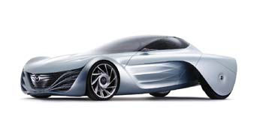
Desafié a nuestro equipo de diseño a que desarrollara, partiendo de esta sólida base pero sin dejar de avanzar en el diseño de Mazda e intensificando los aspectos deportivos y atléticos, una nueva forma de expresión que suscitara la sensación de movimiento, incluso con el coche parado. Así nació del tema de diseño “Nagare”, palabra japonesa que significa “fluidez” o “materialización del movimiento”. Buscamos inspiración en la naturaleza, concentrándonos en imágenes de movimiento creadas por fuerzas como el viento y el agua. Las líneas naturales de flujo están a nuestro alrededor: figuras grabadas por el viento en las dunas de arena, las olas del mar a vista de pájaro, los ríos de lava fluyendo por las laderas de un volcán. Todas estas imágenes transmiten una sensación intuitiva de movimiento. Pero fue al hacer la transición desde observar el movimiento en la naturaleza como una manifestación de energía a aplicarlo a un objeto hecho por el hombre como un coche, cuando descubrimos que este concepto de diseño encarnaba un enfoque creativo absolutamente apasionante y lógico. Esta revelación nos permitió crear un diseño espectacular y exclusivo tras otro.

El primer concept creado con este nuevo enfoque fue el Mazda Nagare, que Fran von Holzhausen, jefe del equipo de diseño radicado en EE.UU., considera como un reflejo puro del enfoque del diseño fluido.

Poco después le siguió el Mazda Ryuga, del Centro de Diseño de Mazda en Hiroshima, que expresaba la belleza del movimiento hallado en la naturaleza y del movimiento controlado por el hombre. Yasushi Nakamuta, jefe de diseño, explica: “El reto consistía en incorporar tratamientos de diseño elegantes y refinados que expresaran los conceptos japoneses de inteligencia y belleza misteriosa dentro de una silueta dinámica”.
Este planteamiento se hace evidente en las superficies laterales, inspiradas en la fluidez sencilla pero refinada de la arena cuidadosamente rastrillada de los jardines karesansui japoneses.

El Centro Europeo de Diseño de Mazda nos obsequió el concept Mazda Hakaze, dirigido no sólo a sugerir futuras posibilidades para un todocamino compacto de Mazda, sino también a ofrecer un concept que contempla plenamente la aplicación práctica. Peter Birtwhistle, jefe de diseño, quería expresar el efecto que produce el viento sobre las dunas de arena, tanto en las texturas utilizadas en los paneles laterales de la carrocería como en el interior y, fiel a este principio, repite patrones en el interior y el exterior que evocan imágenes de dunas de arena, expresando con eficacia fluidez y movimiento.

Los visitantes del Salón del Automóvil de Tokio 2007 se deleitarán con el Mazda Taiki, el cuarto concept de la saga. Creado por el equipo del Centro de Diseño de Yokohama, encabezado por Yamada Atsuhiko, el Mazda Taiki representa una posible dirección en el diseño y la tecnología para respaldar el futuro del plan "Zoom-Zoom sostenible" de Mazda. Su estilo innovador, que transporta inmediatamente al futuro a todo el que lo contempla, no se conforma con hacer realizar un ejercicio de diseño sino que además incluye una belleza altamente funcional y ofrece una extraordinaria aerodinámica. El placer de conducir en una cabina que es una obra de arte alcanza el perfecto equilibrio entre el placer Zoom-Zoom de conducir y el compromiso con el medio ambiente. El Mazda Taiki ofrece claramente una visión icónica del coche deportivo Mazda del futuro.

A partir de la presentación del Mazda Nagare en el Salón de Los Ángeles, el proceso de recorrer el globo de oeste a este hasta la presentación del Mazda Taiki en Tokio mientras explorábamos futuras posibilidades de diseño, fue un viaje de descubrimiento personal para el diseño de Mazda. Aún así, eso no significa que hayamos alcanzado ninguna meta concreta, más bien al contrario, marca un nuevo comienzo en la continua evolución del diseño Mazda.

Laurens van den Acker
Director General de la División de Diseño

El concept Mazda Taiki: pensado para contribuir a la creación de una sociedad sostenible
El Mazda Taiki muestra una posible dirección para una futura generación de coches deportivos de Mazda, encaminada a contribuir a una sociedad más sostenible. El cuarto concept de la serie de diseño Nagare, el Mazda Taiki, continúa la evolución de la idea de “fluidez” para establecer una presencia asombrosa que define claramente sus credenciales Nagare y expresa visualmente la atmósfera –llamada “taiki” en japonés– que envuelve a la Tierra en su manto protector. Las tecnologías incorporadas en el Mazda Taiki, centradas en el paquete deportivo de prestaciones del motor rotativo tan emblemático de Mazda, incluyen la última generación de RENESIS (motor rotativo 16X), que marca nuevos estándares medioambientales y de conducción, motor delantero y tracción trasera, configuración exclusiva de 2 asientos, y otros que transmiten sensación de ligereza. El efecto integra a la perfección el tema de diseño para lograr una aerodinámica inigualable.

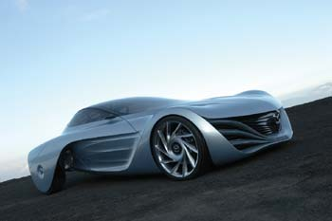

El flujo del aire como concepto de diseño
Una evolución del diseño Nagare; la forma en que puede funcionar un coche en armonía con el medio ambiente; la creación de un icono deportivo de Mazda simbolizado por su RENESIS de última generación. Para reunir estos conceptos y crear un diseño digno de la serie Nagare, Atsuhiko Yamada, director de diseño, planteó a su equipo un único objetivo: crear “un diseño que exprese visualmente el flujo de aire”.

“Los tres concepts anteriores de la saga Nagare habían tomado algún elemento de la naturaleza, como el fluir del agua o el dibujo que hace el viento en la arena de las dunas. En cambio, nosotros queríamos que el concept para la Salón de Tokio trasmitiera tanto la belleza como el poder de la naturaleza, subrayando también la importancia y el maravilloso esplendor de nuestro medio ambiente. Esto nos llevó a centrarnos en el aire que cubre nuestro planeta y nuestro deseo de utilizar el diseño Nagare para representar visualmente esta entidad, que normalmente es invisible para el ojo”. Las palabras del director de diseño Atsuhiko Yamada resumen, y el mismo nombre del concept lo deja claro, cómo el diseño futurista del Mazda Taiki personifica la determinación de Mazda de fabricar coches que contribuyan a lograr una sociedad sostenible.

Los Hagoromo del exterior representan prendas celestiales ondeando en la brisa
El reto de crear “un diseño que exprese visualmente el flujo del aire” se inspiró en la imagen de un par de Hagoromos –las prendas sutiles que permiten volar a una doncella celestial, según la leyenda japonesa– que caen flotando del cielo. Además de dibujar boceto tras boceto en numerosos intentos de captar la imagen que buscaban, los diseñadores probaron también otras tácticas singulares, como empapar telas en escayola y colgarlas a secar ondeando al viento, para capturar así el movimiento del aire en forma sólida. Así ha nacido un diseño innovador, con una apariencia ágil y ligera y unos contornos fluidos que conquistan el corazón y la imaginación de los que lo contemplan.

Las proporciones básicas parten de la forma ensanchada de cupé de una configuración de motor delantero y tracción trasera, voladizos cortos y la sensación de liberación de un techo totalmente en cristal, que se combinan para expresar una armonía de elegancia y deportividad. El extremo inferior del hagoromo estratificado fluye desde el parachoques delantero a los lados, donde se pliega bajo la carrocería y se curva con elegancia en la zaga. El otro hagoromo fluye desde el techo marcando las líneas de los hombros, por el paragolpes trasero de diseño exclusivo y trazando una curva seductora en la cubierta trasera. La fusión de estas superficies superiores e inferiores que fluyen no sólo crea un retrato visual de aire en movimiento, sino que también minimiza el volumen de la carrocería en favor de una apariencia recortada y ágil, al tiempo que crea la sensación de estar flotando en el aire con ligereza. Esta sensación se amplifica con el color de carrocería Ozonic Silver creado especialmente para este proyecto. Los paneles exteriores de las puertas que se abren ampliamente hacia la parte delantera forman un relieve que simboliza el flujo del aire en aceleración experimentado por el diseñador durante las pruebas de túnel de viento.

Comportamiento aerodinámico con un coeficiente de 0,25 y elevación cero
El equipo de diseño quería lograr unas prestaciones aerodinámicas extremadamente altas por medio de una combinación de diseño y tecnología. Mirando el Mazda Taiki a vista de pájaro se observa cómo se estrecha de la parte delantera a la trasera. Desde un lado se ve la suave línea de la plana cara inferior elevarse espectacularmente en la parte trasera. Refrendando el deseo del diseñador de captar visualmente el movimiento del aire que fluye, una prueba en túnel de viento demostró la excelente conducta aerodinámica inherente al diseño. El característico perfil que rodea las ruedas traseras canaliza el aire procedente de los pasos de rueda delanteros a través de un “túnel” que se forma entre el cuerpo y el parachoques trasero, que también genera fuerza descendente con gran eficacia. El potencial aerodinámico de la forma original, que ya era alto, se optimizó después, con el resultado de un excelente coeficiente aerodinámico de 0,25 y elevación cero.

Detalles que captan la imagen del aire que fluye
Iluminación fluida
Los bordes de las palas que forman la parrilla incorporan filas ultrafinas de LED brillantes. La combinación de pilotos traseros y los intermitentes montados en las puertas emplean tecnología exclusiva Mazda y parecen brillar a través de la carrocería, pero sólo se distinguen cuando están encendidas. El efecto general crea la ilusión de aire que fluye y se transforma en luces visibles para el ojo humano.

Diseño dinámico de la huella del neumático y la rueda
El trabajo en colaboración de los diseñadores de neumáticos y los ingenieros creó unos neumáticos de 22 pulgadas para el Mazda Taiki que son dinámicos en tamaño y presentan un modelo de huella modelado siguiendo un motivo de flujo. El diseño de turbina de las llantas se inspiró en las aspas del ventilador de un motor de reacción y se desarrolló en estrecha colaboración con ingenieros de ruedas para crear un diseño único.
(Cooperación: The Yokohama Rubber Co., Ltd., Enkei Corporation)

Diseño interior Koinobori
Inspirada en los koinobori japoneses –unos decorativos banderines que ondean por doquier en los cielos de Japón a principios de mayo– la noción de crear un tubo de aire se convirtió en el concepto clave del diseño interior. Por consiguiente, desde el salpicadero y los asientos hasta la tapicería de las puertas todo crea la sensación dinámica de que se ha representado visualmente el fluir del viento.
Al mismo tiempo, el equipo de diseño creó un ambiente singular para cada mitad del habitáculo. Los colores y materiales dividen claramente la cabina en zonas blancas y negras y la fuerza de las líneas del diseño pone de manifiesto una cualidad dinámica pero agradable.
En el lado del conductor, el salpicadero se retuerce de forma dinámica y tiene continuidad en el asiento del conductor. El respaldo independiente y el reposacabezas producen también una nueva expresión de flujo ligero, como el de una brisa. La tapicería negra utilizada como idea central crea un entorno que ayuda al conductor a concentrarse en la conducción.
La “zona” del pasajero proporciona la comodidad relajante de un sillón rodeado de mucho espacio para las piernas. La tapicería blanca contribuye a acentuar la sensación de amplitud y comodidad, como corresponde a un asiento del pasajero.
El concepto de diseño apunta a nueva forma de habitáculo de coche deportivo. La consola central entre el asiento del conductor y el del pasajero se puede utilizar como espacio flexible de almacenamiento.

Detalles del interior que acentúan la fluidez
El salpicadero excluye cualquier sensación de simetría o de adhesión a cualquier doctrina de diseño prescrita. Todas sus partes personifican el viento que fluye, infundiendo una sensación de ligereza y amplitud que crea también un ambiente orgánico, como el de un sueño.

Belleza estructural con emoción
El techo transparente en forma de gota que cubre la cabina está reforzado por un armazón de contornos que fluyen y forman parte de la estructura del chasis. También se aplica el mismo tema de diseño a la columna de dirección y al marco del asiento del conductor. Para que los atractivos contornos de este diseño sean claramente visibles, el asiento y el respaldo del conductor están fabricados en un material plástico transparente de silicona elástica.

Caligrafía Zen con resplandor
La piel blanca y negra del interior presenta trazos caligráficos pintados en su superficie con una pintura brillante que contiene un pigmento metálico. Una nueva técnica desarrollada en colaboración con diseñadores textiles permitió a un artista usar un pincel para recrear visualmente el flujo del viento. Las líneas siguen los contornos del salpicadero y los asientos para acentuar aún más la sensación de flujo. La superficie del material está recubierta utilizando un proceso exclusivo de Mazda.
(Cooperación: NUNO Corporation)

Cuentarrevoluciones que hace visible el ritmo del motor rotativo
Envolviendo el volante y el asiento del conductor, los bordes del salpicadero presentan una serie de LED rojos que funcionan como cuentarrevoluciones. Haces de luz roja fluyen hacia delante a ambos lados del conductor para representar visualmente los saltos en las revoluciones del motor. El resultado es una información visual dinámica que expresa la emoción de conducir.

Interfaz hombre-máquina (HMI) avanzada
Para mejorar la seguridad y elevarla a nuevos niveles en el futuro, Mazda está trabajando activamente en una HMI que haga más fácil la comunicación entre el conductor y su vehículo, además de desarrollar tecnologías avanzadas de seguridad activa. En el volante multifunción, inspirado en el motor rotativo, se han integrado los mandos que controlan los diferentes sistemas con un diseño que permite a los conductores realizar todas las tareas de conducción sin apartar las manos del volante. También se encuentra integrada en el volante una multipantalla que proporciona al conductor diversa información.

Mazda Taiki - Especificaciones
 | Longitud total | 4.620 mm
 | Anchura total | 1.950 mm
Dimensiones | Altura total | 1.240 mm
 | Distancia entre ejes | 3.000 mm
 | Nº de asientos | 2
Motor | Tipo | RENESIS última generación
Transmisión | Tipo | Embrague doble seco, caja de cambios de 7 velocidades
Suspensión (Delantera/Trasera) | Tipo | Doble trapecio
Neumáticos | Tipo | 195/40 R22 YOKOHAMA ADVAN Super-E spec PROTOTYPE 007

2. Nuevo Mazda6 (denominado Atenza en Japón)

Discurso inaugural
Bienvenidos al stand de Mazda en el 40º Salón del Automóvil de Tokio 2007.

Mazda presentó por primera vez su filosofía Zoom-Zoom en el 35º Salón del Automóvil de Tokio de 2001. Desde entonces, hemos demostrado nuestra pasión por fabricar automóviles que despierten el espíritu libre y la emoción de cualquier conductor al volante de vehículos como el Mazda Atenza y el Mazda RX-8. Cada una de las posteriores generaciones de automóviles Mazda se ha ganado los elogios de todo el mundo como una auténtica expresión del espíritu Zoom-Zoom.

La creciente preocupación por el respeto del medio ambiente hace que los consumidores de hoy en día se interesen por fabricantes de automóviles que adopten medidas más estrictas para reducir el consumo de recursos naturales y prevenir el calentamiento global. Además, el respeto por la vida humana requiere mayores niveles de seguridad. Esto supone una transición en la demanda que abandona la visión del coche como un sencillo medio de transporte para dar paso a vehículos más respetuosos con las condiciones de tráfico y el medio ambiente. En otras palabras, hemos entrado en una era en la que la mera existencia de fabricantes de automóviles se enjuiciará públicamente y de una manera más intensa que en el pasado.

En marzo, Mazda Motor Corporation presentó su estrategia a largo plazo, que abarcará los próximos diez años, junto con el nuevo Plan de Desarrollo Avanzado de Mazda (MAP), un plan a medio plazo con un horizonte de cuatro años basado en la misma visión. El MAP, que cubre los próximos cuatro años fiscales hasta 2010, tiene por objetivo agilizar las reformas estructurales, así como mantener una tasa de crecimiento sólida que sirva de base para que nuestra estrategia a largo plazo dé sus frutos.

Simultáneamente, también hemos elaborado el borrador de nuestro plan “Zoom-Zoom sostenible”, que resume nuestra visión de desarrollo tecnológico a largo plazo. El objetivo de este plan es promover un desarrollo orientado a un futuro sostenible que favorezca a los conductores, las carreteras y el medio ambiente.

Con la presentación de su plan “Zoom-Zoom sostenible”, Mazda pretende lograr una mayor evolución de su filosofía Zoom-Zoom proporcionando un equilibrio armonioso entre auténtico placer de conducción y un alto grado de seguridad y respeto por el medio ambiente. Mazda quiere contribuir a construir una futura sociedad sostenible que aporte alegría y emoción a las personas; para ello, ofrecemos vehículos que invitan a ser conducidos, que son divertidos de conducir y que nuestros clientes desean conducir una y otra vez.

Espero que la visita de hoy le permita comprender el férreo compromiso de Mazda con la excelencia en la fabricación de automóviles. Permítame presentarle brevemente algunos de los productos y tecnologías que expondremos en el 40º Salón del Automóvil de Tokio de 2007.

En primer lugar, me gustaría presentar nuestras tecnologías medioambientales y de seguridad. Nuestro plan para conseguir un “Zoom-Zoom sostenible” incluye renovar la cadena cinemática de todos nuestros automóviles durante los próximos diez años, así como obtener un mejor equilibrio entre comportamiento, consumo de combustible y emisiones. Esto incluye el motor rotativo de hidrógeno que se está desarrollando para el nuevo Mazda Premacy (Mazda5) Hydrogen RE Hybrid cuyo arrendamiento comercial está previsto que se inicie en 2008. El desarrollo orientado a mejorar la seguridad incluye tecnologías para anticiparse a los accidentes de tráfico antes de que se produzcan.

El Mazda Taiki se presenta como novedad internacional en el Salón de Tokio de 2007. El Mazda Taiki, que es el cuarto concept de la serie Nagare, cuyo principal tema de diseño es la "fluidez", continúa la evolución del concepto del Mazda Nagare, el Mazda Ryuga y el Mazda Hakaze, profundizando y refinando la temática mediante una fusión entre el diseño Nagare y la incorporación de tecnologías reales, como la mejora del comportamiento aerodinámico. El Mazda Taiki representa una de las direcciones que puede tomar la futura generación de deportivos Mazda con motor delantero y tracción trasera. El Taiki monta un motor rotativo de nueva generación que proporciona un equilibrio perfecto entre placer de conducción Zoom-Zoom y comportamiento respetuoso con el medio ambiente.

Por último, me gustaría llamar su atención sobre el nuevo Mazda Atenza (Mazda6), que hará su puesta de largo en Japón. La generación de productos que introdujo la filosofía Zoom-Zoom en el mercado, y que se abrió con la llegada a los concesionarios del primer Mazda Atenza en 2002, pronto entrará en un nuevo ciclo, que evolucionará renovando de nuevo la gama con una segunda generación de productos Zoom-Zoom. El nuevo Mazda Demio (Mazda2) es el primer modelo de esta nueva generación, un automóvil compacto presentado en julio de 2007 que encarna la pasión renovada de Mazda y el compromiso con nuestros clientes.

El segundo modelo en sumarse a esta nueva generación es el nuevo Mazda Atenza, que encarna el compromiso absoluto de Mazda de fabricar automóviles con prestaciones superiores que cumplan su objetivo de alcanzar una nueva armonía entre placer de conducción y mejora de la seguridad y el comportamiento medioambiental. Dotado de un rendimiento líder en su clase a alta velocidad, elementos de seguridad completamente fiables y una calidad de conducción excepcional que proporciona confort en los viajes largos, el nuevo Mazda Atenza representa la evolución de la experiencia de conducción Zoom-Zoom.

Mazda mantiene su compromiso de seguir ofreciendo productos que toquen el lado emocional de nuestros clientes mediante la experiencia de conducción Zoom-Zoom, a la vez que asumimos el reto de crear nuevas formas de valor que nos conduzcan a un futuro brillante. Seguimos evolucionando: no pierdan de vista a Mazda.

Hisakazu Imaki
Presidente y Consejero Delegado

El nuevo Mazda Atenza “Kizuna” proporciona mayor satisfacción
“Zoom-Zoom en evolución”. Esta expresión representa el compromiso de todos los miembros del equipo de desarrollo por mostrar al mundo una evolución del Zoom-Zoom con respecto al Mazda Atenza de primera generación.

Basándonos en esta expresión hemos desarrollado el nuevo Mazda Atenza, que materializa totalmente los progresos de la filosofía de desarrollo de productos de Mazda.
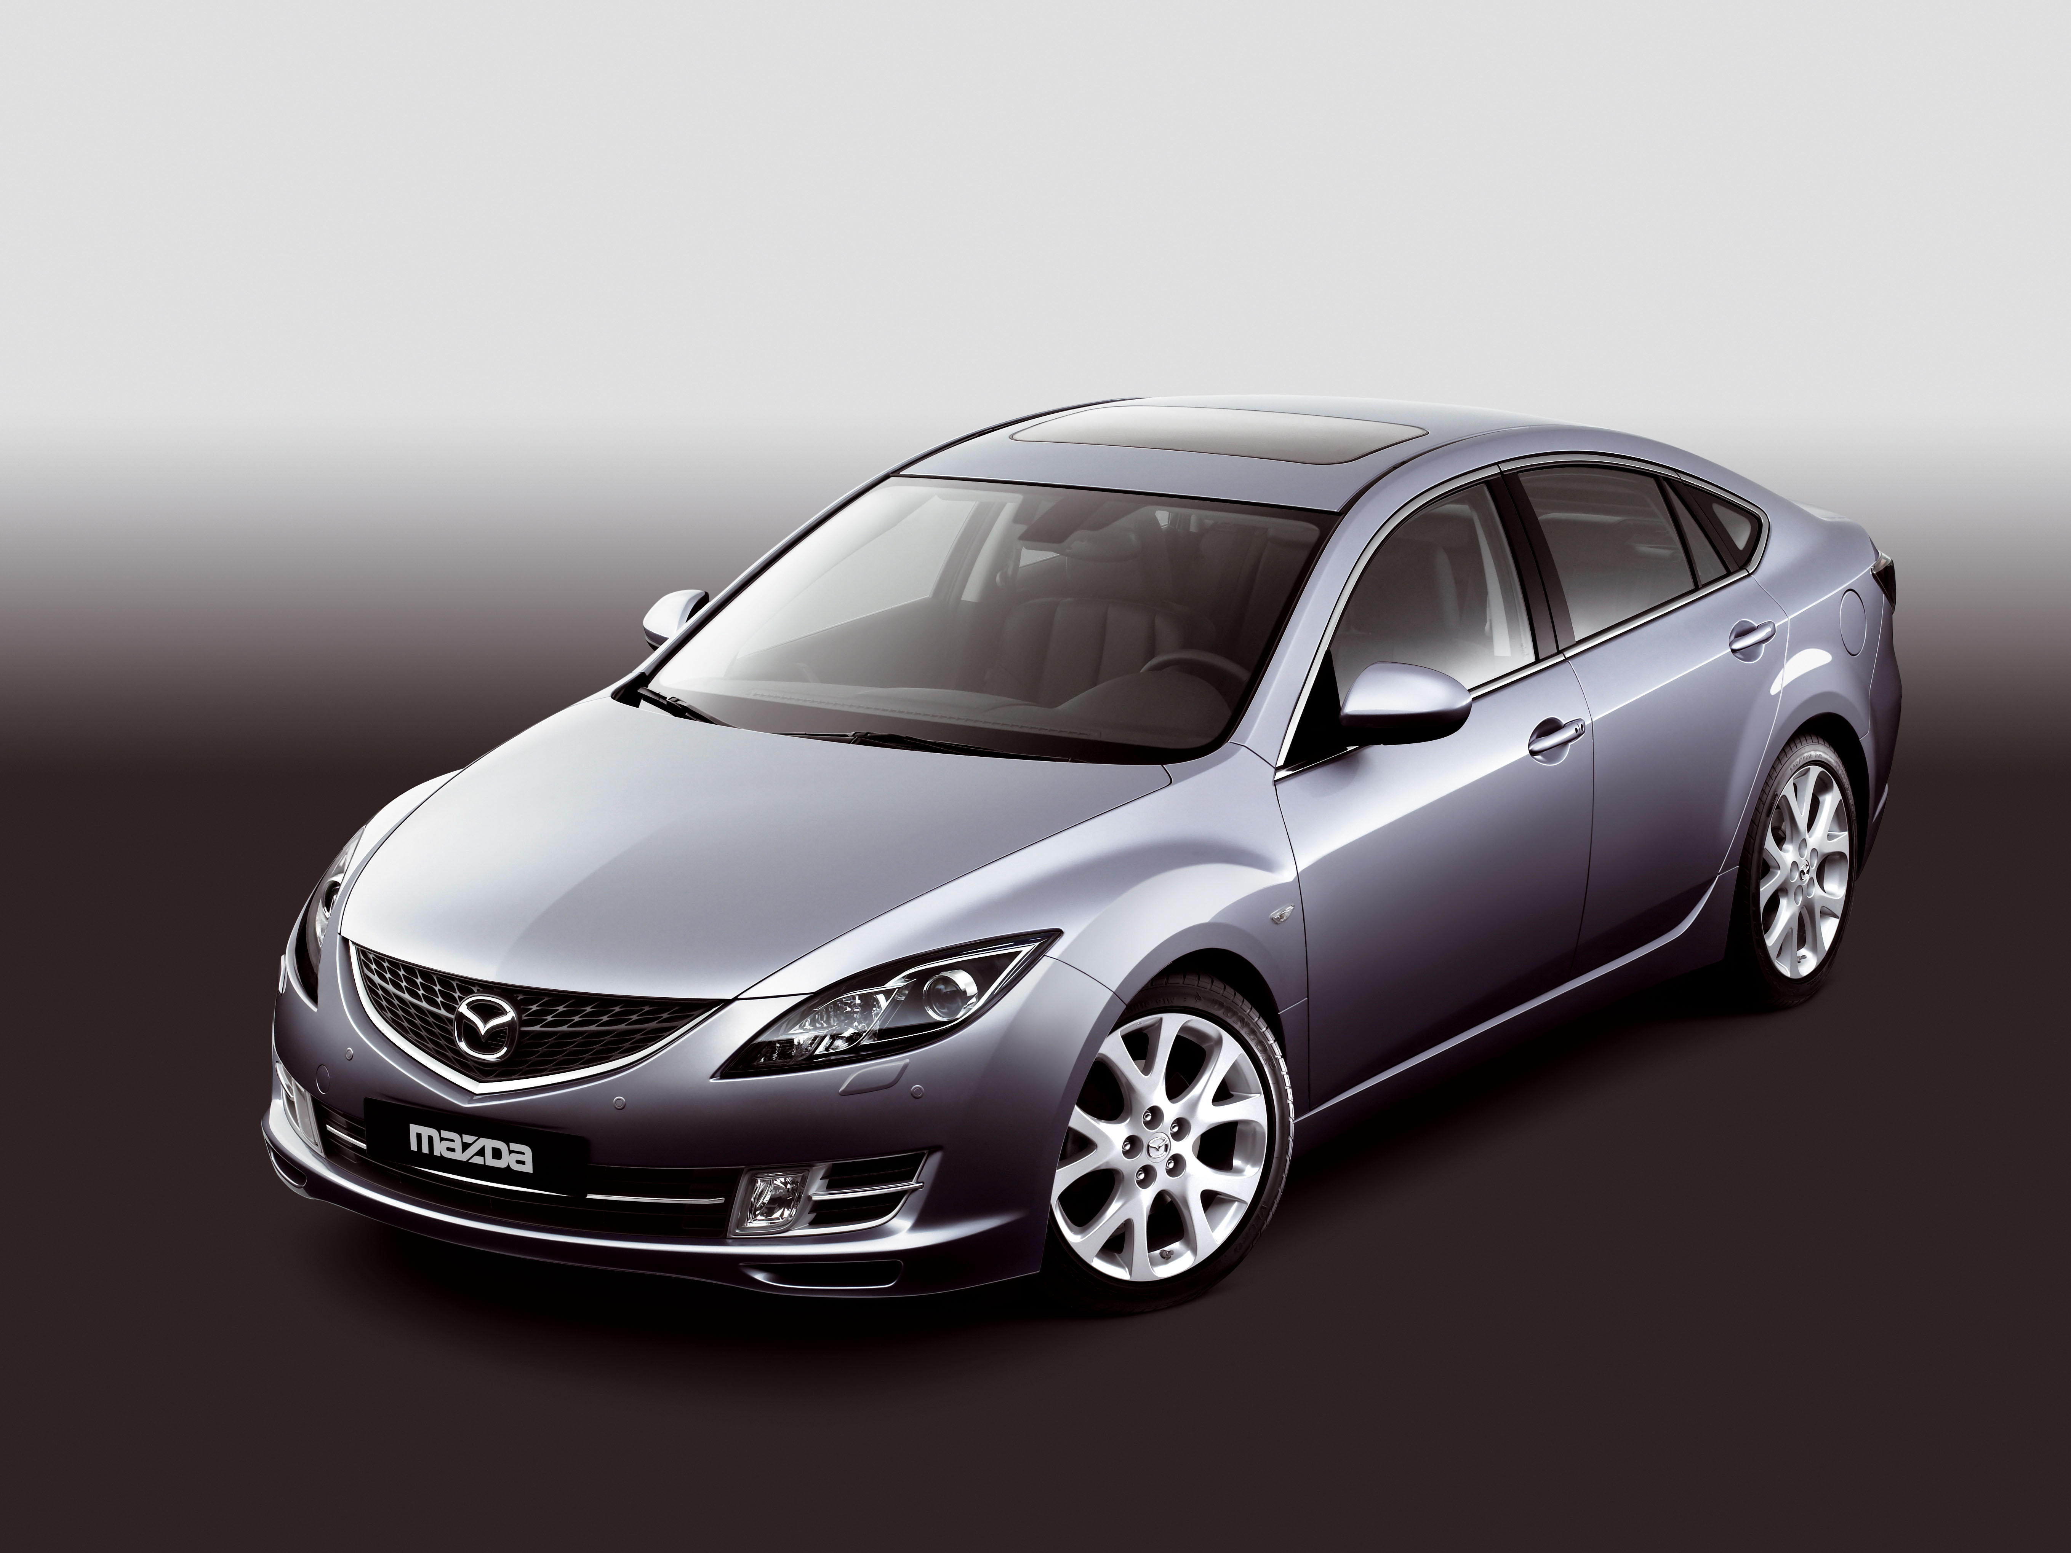
Cuando exploré junto con el equipo de desarrollo esta idea de “conexión emocional” que se resume en la palabra japonesa kizuna, llegué a apreciar esa sensación de unión con el Mazda Atenza. Estoy convencido de que, además de introducir mejoras en las tecnologías y las prestaciones, es muy importante conseguir un sentimiento kizuna poderoso entre el conductor y su vehículo, que parta de una relación de confianza, confort y afinidad con el coche.

Me gustaría que el nuevo Mazda Atenza estuviera asociado a una experiencia kizuna. Creo que este coche puede seguir liderando el segmento CD gracias a la experiencia que sólo Mazda puede ofrecer.

Ryuichi Umeshita
Director de programa del nuevo Mazda Atenza

Los tres valores esenciales de la evolución del Zoom-Zoom
“Zoom-Zoom en evolución” es el concepto en el que se basa el nuevo Mazda Atenza. Aparte de las mejoras en la seguridad y el comportamiento medioambiental, el coche transmite de forma más empática el carácter de Mazda en su diseño, su comportamiento dinámico, su equipamiento y sus acabados. Mazda adoptó los valores clave que se describen a continuación para definir el concepto de desarrollo.

Emocional y deportivo
- Posee un estilo deportivo y un encanto capaces de despertar el lado emocional del conductor.
- El comportamiento produce una sensación de fusión entre el coche y el conductor.

Experiencia exclusiva
- El refinamiento y la alta calidad de los acabados ayudan a que tanto el conductor como los pasajeros se sientan a sus anchas.
- Increíblemente confortable, con espacio y elementos pensados para desplazarse con confianza.

Equipamiento inteligente
- Existe una armonía perfecta entre un estilo deportivo y seductor y un habitáculo altamente confortable.
- Espacios de almacenamiento y controles para el conductor sencillos, fáciles de utilizar y bien diseñados.

Primer valor clave:
EMOCIONAL Y DEPORTIVO
Un estilo y un comportamiento dinámico absolutamente cautivadores crean sensaciones de placer y "kizuna" (estrecha conexión emocional), desde el primer momento en que el propietario del nuevo Mazda Atenza lo mira o se sienta al volante de su coche.

Diseño
El Jefe de diseño Youichi Sato describe el tema de diseño del nuevo Mazda Atenza como “atrevido y exquisito”. Su diseño es una forma de Zoom-Zoom evolucionada, que combina con buen criterio dos ideas aparentemente contradictorias: las de fuerza y delicadeza, en lo que constituye una expresión de la estética japonesa. Aunque ha heredado el diseño “atlético” que tanto carácter aportaba al modelo anterior, el nuevo Mazda Atenza también incide poderosamente en la dinámica de conducción. Sus diseñadores han trabajado en una mezcla de audacia y refinamiento, creando una nueva expresión de frescura y modernidad, concebida para llevar al Mazda Atenza hasta lo más alto dentro de su segmento. Según palabras de Youichi Sato, “es esencial que el nuevo Atenza refleje con total naturalidad una identidad de diseño japonesa. Y dentro de diez años, tiene que seguir resultando igual de fresco”.
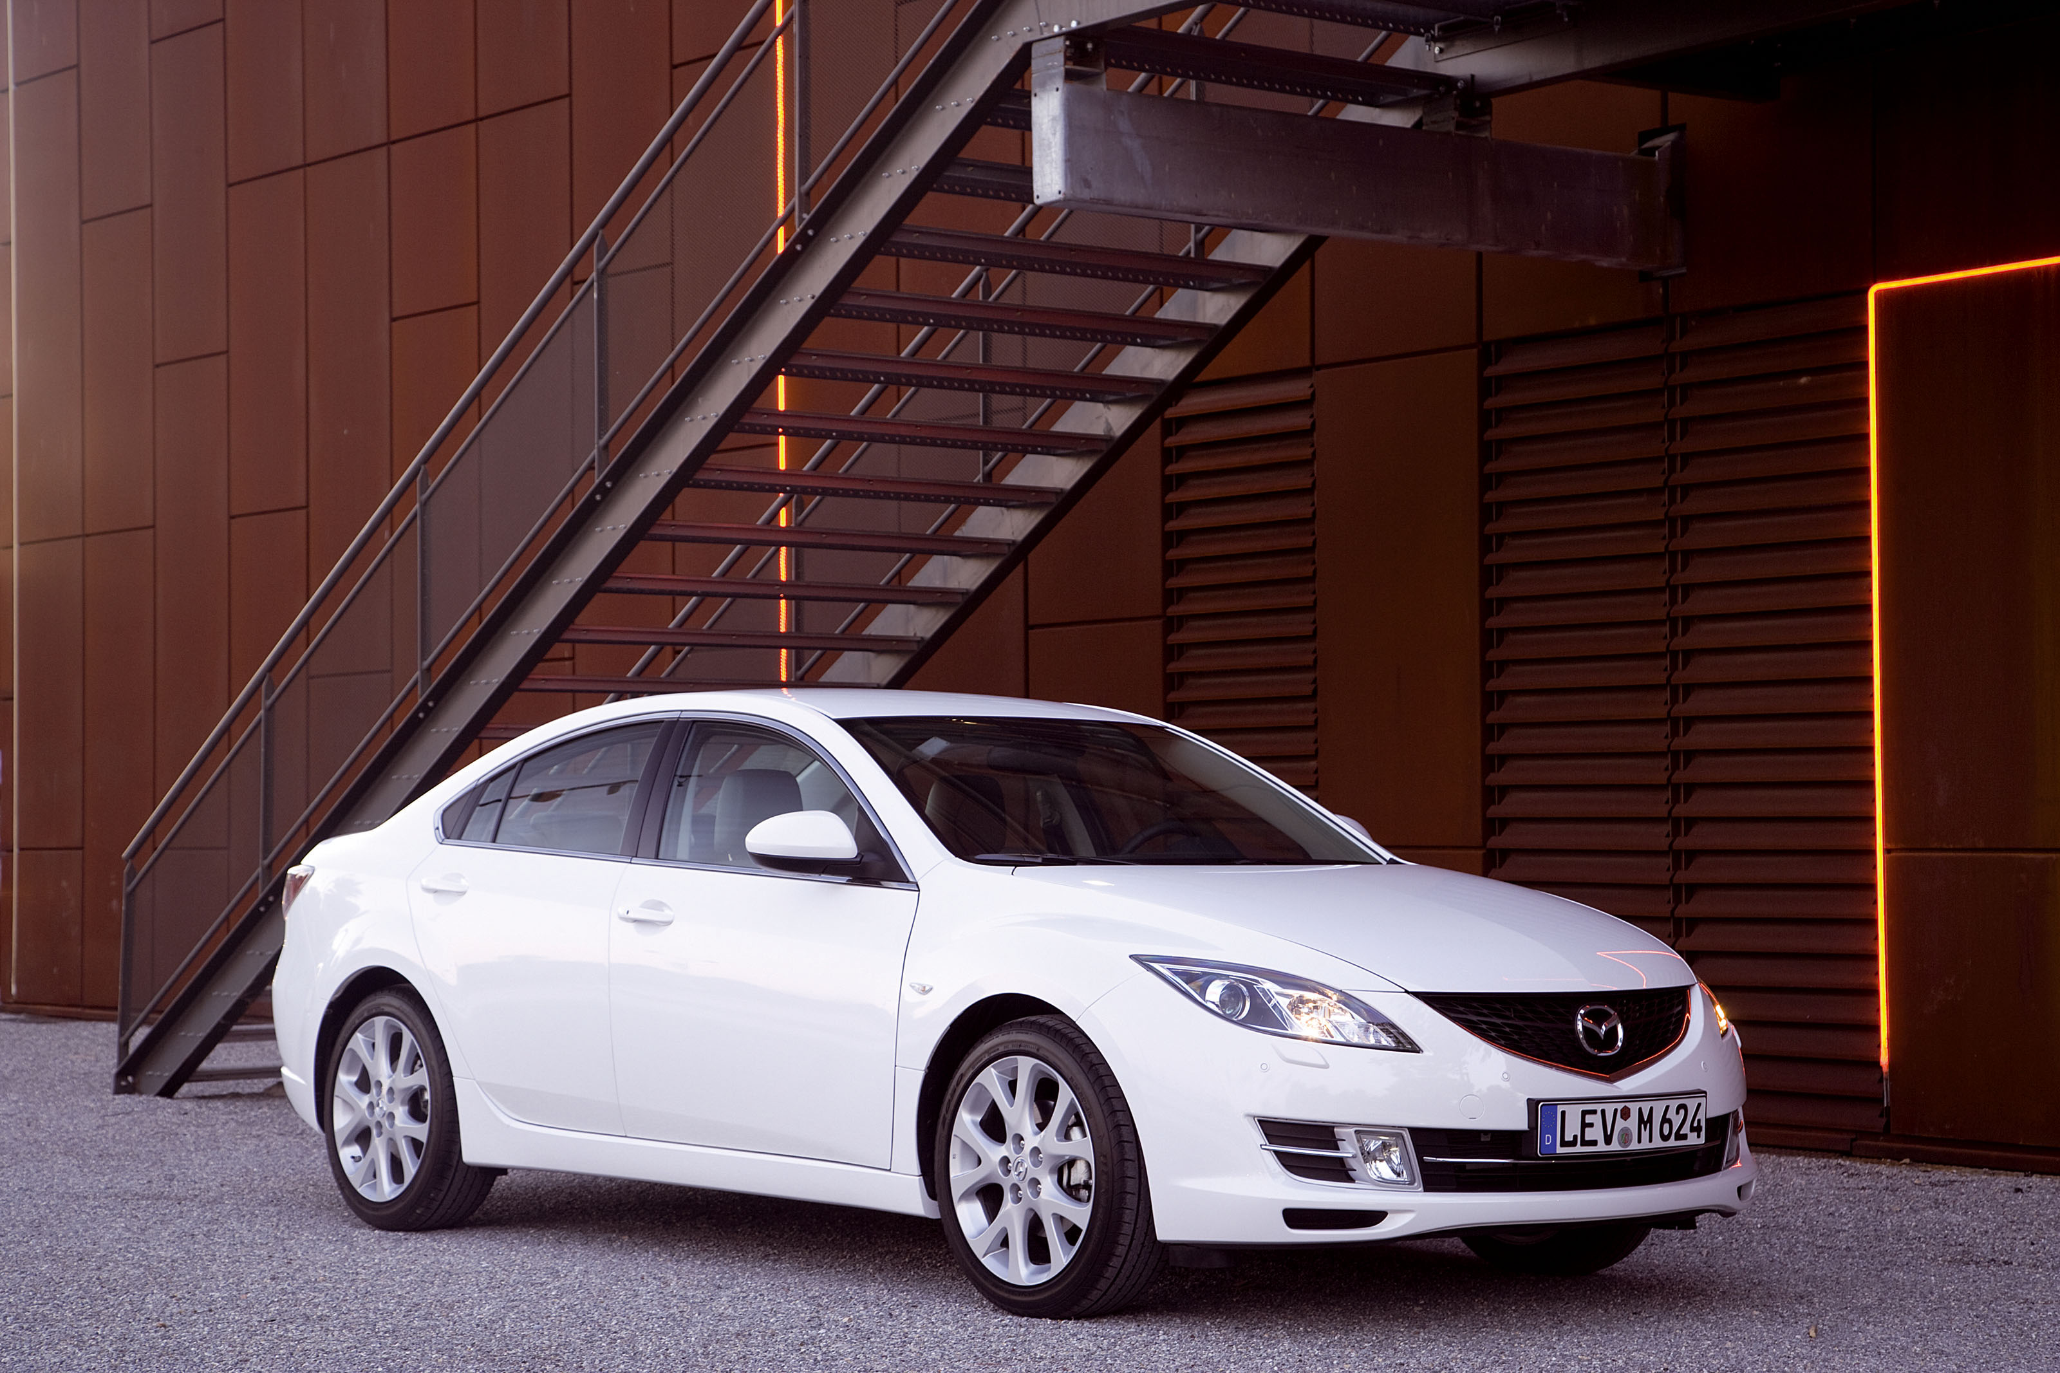
Avanzado estilo exterior basado en la estética japonesa
Este tema de diseño, “atrevimiento y exquisitez”, es inherente a la elegancia deportiva del nuevo Mazda Atenza que, sin duda, atraerá muchas miradas. “La estética japonesa proporciona al nuevo Mazda Atenza una identidad visual única”, explica Sato. “En lugar de derivarlo a partir de formas escultóricas tradicionales, el Mazda Atenza se distingue de sus competidores en que expresa de forma muy inmediata el sentido japonés de la estética, lo cual le dota de una personalidad nueva y avanzada”.

El exterior tiene un carácter único, dominado por la interacción entre una serie de discretas curvas de flujo y aristas prominentes, que parten de la sección delantera y atraviesan las aletas. En la parte trasera, las curvas son tensas y aportan sensación de riqueza y solidez. El panel de la puerta, situado entre dos marcadas líneas de carácter superior e inferior, transmite una sensación de belleza emanada de la simplicidad. Y, por supuesto, existen detalles exquisitos por todas partes, producto del concepto tsukurikomi (calidad integrada). Combinados, estos elementos conforman esa personalidad avanzada, capaz de encontrar ese lado emocional que sólo Mazda sabe encontrar.

Se mantienen los tres estilos de carrocería existentes: cuatro puertas, cinco puertas y station wagon. El 4 puertas difumina su estructura de tres volúmenes con un habitáculo de curvas tensas y una sección trasera corta y elevada, que le da un aire de fastback. La versión cinco puertas simboliza el nuevo Mazda. La versión wagon posee curvas tridimensionales que confieren tensión y volumen a los alzados lateral y trasero. Posee una elegancia de diseño muy poco frecuente en un wagon.

Diseño interior. Placer de conducción, sensación de seguridad, alta calidad
El diseño deportivo y sofisticado del interior responde a la perfección al tema de diseño de “audacia y sofisticación”. En lo que respecta a la vertiente deportiva, los diseñadores han creado un entorno de conducción que ofrece una postura cómoda, instrumentos claros y controles intuitivos. El diseño del salpicadero y del guarnecido de las puertas combina elegancia y refinamiento en un delicado contraste, contribuyendo a crear un espacio en el que conductor y pasajeros pueden viajar con total confort. La parte superior del salpicadero se curva en dirección contraria a los ocupantes y parece flotar sobre su estructura inferior.

Las superficies incorporan sofisticadas curvas que proyectan sombras controladas con intención de crear profundidad y sensación de alta calidad y distinción. Las nuevas pinturas texturizadas, el empleo de materiales sofisticados y el brillo controlado contribuyen a un acabado de aspecto artesanal, al que tampoco es ajena la altísima precisión con la que encajan entre sí los distintos componentes.
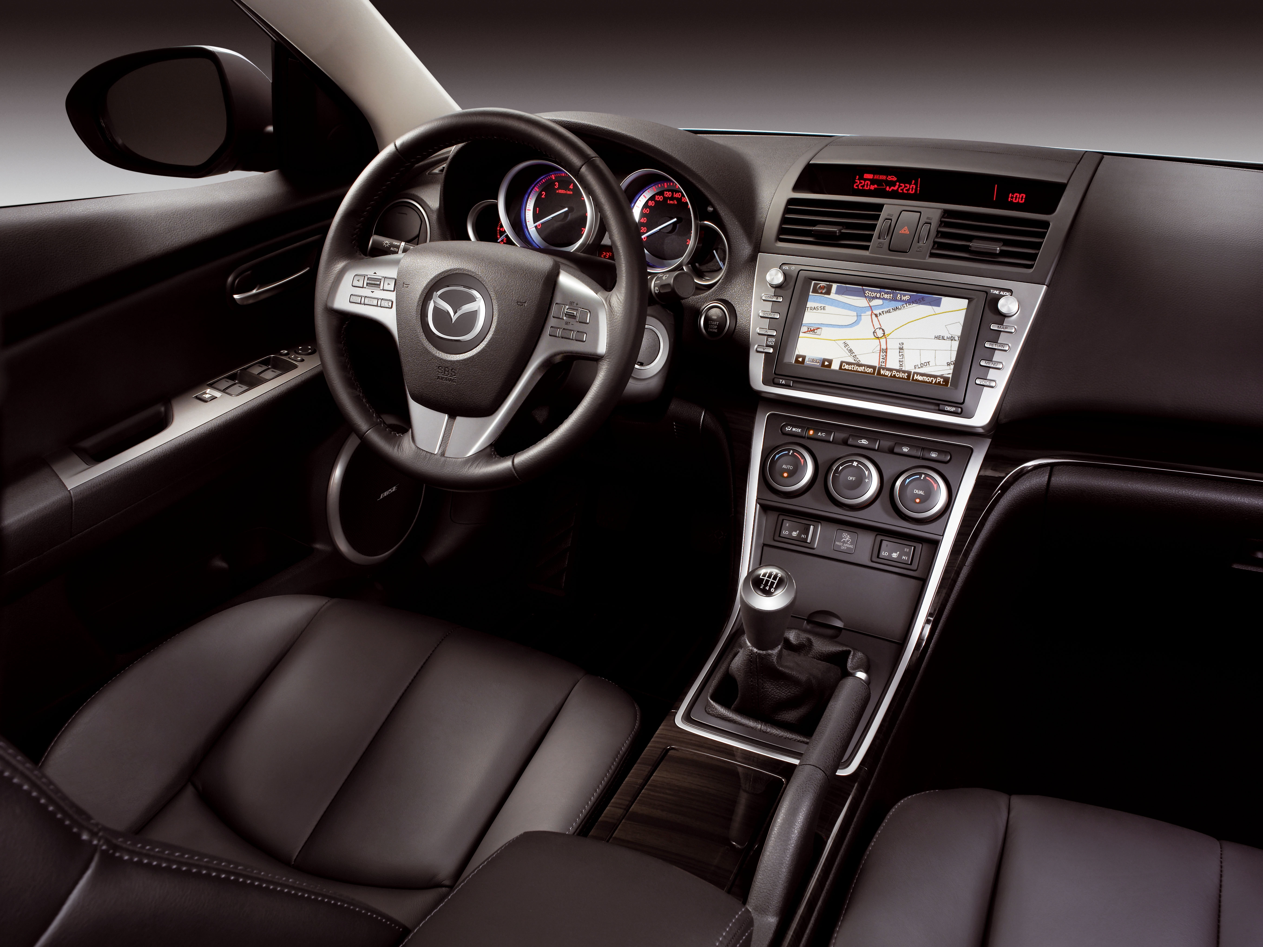
Dinámica de conducción
El tema de desarrollo en el que se basó la dinámica del Mazda Atenza fue el de “un comportamiento que produjera una sensación de unidad entre el coche y el conductor”. Para ello ha sido precisa una dinámica de conducción en la que la dirección, el comportamiento y los frenos respondan con precisión a las intenciones del conductor. La marcha, silenciosa, de alta calidad y mejorada, produce una sensación de seguridad muy en línea con ese sentimiento que se persigue de unidad entre el conductor y su vehículo. Este comportamiento predecible y seguro de sí mismo, que crea en los ocupantes una sensación permanente de seguridad, es otro elemento central del concepto de Zoom-Zoom en evolución que cobra cuerpo en el nuevo Mazda Atenza.

Nuevo motor MZR de 2,5 litros
Se ha desarrollado un nuevo motor MZR de gasolina de 2,5 litros a partir de la anterior unidad MZR de 2,3 litros. El MZR de 2,5 litros tiene un mayor diámetro y una carrera más larga, además de un flujo más libre en los puertos de admisión y escape. Todo ello, en conjunto, mejora la generación de par en la franja de revoluciones más frecuentemente utilizada. De este modo, se garantiza una respuesta y un tacto de la aceleración más lineal, una conducción más dócil y una respuesta más precisa. Además, la mejora del consumo de combustible y el cambio del combustible recomendado a otro de menor octanaje contribuyen a una mayor eficiencia económica. También se encuentra disponible con el motor de gasolina de 2,0 litros del anterior Mazda Atenza.

Transmisión automática con control de cambio adaptativo activo (modelos de 2,5 litros)
Todos los modelos del Mazda Atenza de tracción delantera que se comercializan en Japón están equipados con una transmisión automática Activematic de cinco velocidades. Además, el control de cambio adaptativo activo (AAS, en sus siglas en inglés) incorporado en el Mazda RX-8 se encuentra disponible en los vehículos de 2,5 litros. El sistema incluye una función de control de inclinación y es capaz de evaluar la pendiente y el viraje de la carretera así como las intenciones del conductor, como acelerar o frenar, lo que permite seleccionar la marcha adecuada para transmitir una sensación de cambio lineal y ágil a cualquier velocidad y en todo tipo de firmes. Para una versión de tracción a las cuatro ruedas con acoplamiento de reparto activo del par, controlado electrónicamente, se emplea una transmisión automática de seis velocidades con AAS (control de cambio adaptativo activo).

Un sistema de suspensión receptivo, que inspira confianza
Tanto en ciudad como en autopista, el sistema de suspensión se suma a una conducción receptiva y segura de sí misma. La suspensión delantera de doble trapecio está montada en un sub-bastidor que se une a la carrocería mediante seis puntos, en lugar de cuatro, para conseguir una dirección excepcionalmente estable y precisa. Esto reduce considerablemente el ruido procedente de la carretera dispersando la transmisión de vibraciones y compaginando la rigidez con una conducción segura.
En la suspensión multibrazo trasera, el pivote frontal del brazo de arrastre se ha situado en una posición más alta, para reducir la elevación de la sección trasera durante el frenado. Los amortiguadores están montados en posición más vertical, con lo que mejora el efecto de palanca que reciben y con ello su respuesta. Estas modificaciones se traducen en un comportamiento más estable y un mayor confort de marcha.

Dirección asistida electrónica: comportamiento deportivo y más respetuoso con el medio ambiente
Con el fin de conseguir una asistencia a la dirección óptima a distintas velocidades —suave y manejable a baja velocidad pero estable y rígida a alta—, la anterior dirección asistida hidráulica se ha sustituido por un sistema electrónico. Igualmente, para que el tacto de la dirección resultase más natural, se ha prestado especial atención a reducir el nivel de inercia. A semejanza del Mazda RX-8, el motor va montado en la cremallera de la dirección y ha pasado a ser una unidad sin escobillas. Asimismo, el consumo de combustible se ha rebajado en aproximadamente un 2% con respecto a la dirección asistida hidráulica anterior.

Sistema de frenos potente, progresivo y receptivo
El nuevo Mazda Atenza está equipado con discos de freno más grandes, y con un cilindro maestro de mayor diámetro. El objetivo: mejorar las prestaciones pero también el tacto del freno, para lo cual se han hecho una serie de ajustes en el sistema. El resultado es un sistema de frenos con un tacto muy rígido y lineal, y un comportamiento altamente controlable, que se ajusta con precisión a las intenciones del conductor. La distancia de frenado desde 100 km/h es de 39 metros* sobre firmes secos, lo cual le sitúa entre los mejores de su segmento.
*Mediciones internas de Mazda.
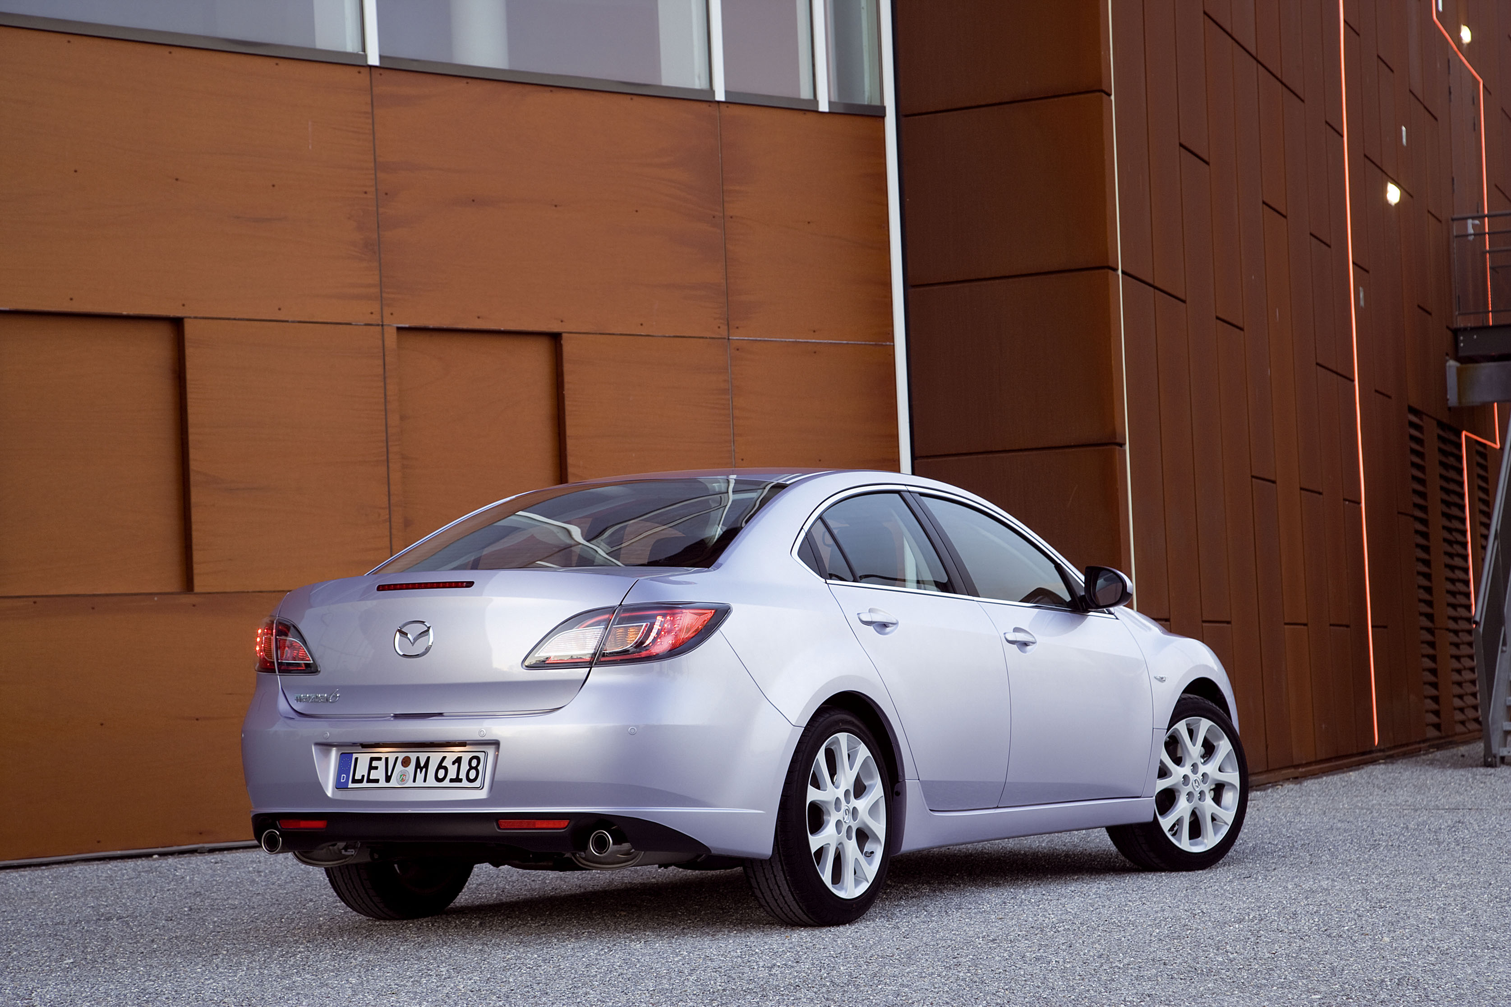
Carrocería ligera, con rigidez mejorada
Con el fin de conseguir un comportamiento dinámico mejorado, se han añadido refuerzos en puntos clave, lo que ha aportado un nivel de rigidez superior al de la primera generación del Mazda Atenza. En comparación con el modelo anterior, se ha mejorado tanto la rigidez flexural (hasta un 32% en el 4 puertas, un 45% en el 5 puertas y un 33% en el station wagon) como la rigidez torsional (hasta un 14% en el 4 puertas, un 30% en el 5 puertas y un 25% en el station wagon). Asimismo, para reducir el peso, y lograr así un comportamiento dinámico y un consumo de combustible mejorados, se optimizó el diseño por medio de tecnología CAE y se aumentó el porcentaje de contenido de acero de alta resistencia y de resistencia ultra alta.

Aerodinámica entre los primeros de su clase
En el Mazda Atenza la elegancia seductora y la eficiencia aerodinámica van de la mano. Desde las primeras fases de desarrollo, los ingenieros de Mazda han hecho un uso masivo de las simulaciones para mejorar los diseños iniciales; más adelante se hizo un ajuste fino del diseño mediante prototipos y pruebas en túnel de viento. Al final del trabajo, se ha obtenido un coeficiente aerodinámico (Cx) muy respetable, de 0,27 para las versiones de 2,5 litros del 4 y 5 puertas, y de 0,28 para el station wagon. Unos nuevos deflectores de aire, en forma de herradura, instalados delante de las ruedas delanteras, garantizan una refrigeración adecuada de los frenos a pesar del reducido coeficiente aerodinámico. También se ha optimizado el equilibrio entre la parte delantera y la trasera, para que el coche se mantenga estable y firmemente agarrado a la carretera a alta velocidad.

Segundo valor clave:
EXPERIENCIA EXCLUSIVA
Sus exquisitos acabados potencian la conexión emocional entre el cliente y el vehículo, y suman enteros a la experiencia de ser el dueño de uno.

Los consumidores querrán formar una unión kizuna con el nuevo Mazda Atenza por muchos motivos. Entre ellos, un sublime sentido de la calidad, confort y silencio, así como mejoras en la seguridad y el comportamiento medioambiental. Además de esto, se ha introducido una fabricación refinada y de alta calidad que forma parte del espíritu artesanal de hospitalidad, creando una conducción cómoda que intensifica el placer de realizar trayectos de larga distancia a gran velocidad.

La satisfacción de poseer uno a través de minuciosos acabados
Los tres pilares del sello de fabricación artesanal de Mazda, la tsukurikomi (calidad integrada), la “belleza funcional” y el “disfrute del cliente”, se han mejorado considerablemente en el nuevo Mazda Atenza.

En primer lugar, para alcanzar la tsukurikomi, se ha simplificado la superficie en zonas como el espacio entre el capó y el parachoques para mejorar el ajuste y acabado. Además, los granulados de reciente desarrollo integrados en la superficie del material plástico del vehículo tienen pocos reflejos, lo que contribuye a potenciar la sensación de calidad. La textura del asiento en piel (de serie en algunas versiones) también se ha mejorado considerablemente. Para lograr una textura óptima, se ha utilizado una piel modificada en su fase de fabricación, logrando un tacto más suave.
El segundo pilar, la “belleza funcional”, tiene como prioridades la ergonomía y la ingeniería kansei. Por ejemplo, para proporcionar mayor confort al conductor e intensificar la sensación de fusión con el vehículo, se ha optimizado la posición de conducción ajustando el ángulo del volante en una posición más vertical así como la posición de la palanca de cambios para un diseño muy manejable y libre de tensiones.
Para potenciar el “disfrute del cliente”, el modo avanzado de bienvenida hace que las luces del panel se enciendan en orden ascendente, de abajo a arriba, insinuando al conductor que el coche se está despertando y se prepara para iniciar la marcha. El efecto de latido generado alrededor de la pantalla central también es un ejemplo de la conexión emocional que se establece entre el coche y el conductor, así como la iluminación activa, que hace que se encienda la luz del interruptor seleccionado al accionarlo y que después se apague.

Nueva tecnología para mantener al conductor al tanto de todo
El nuevo sistema multicontrol de Mazda, CF-Net (Red Interfuncional), incorpora una combinación de mandos en el volante que permiten manejar el control integrado de audio, aire acondicionado, ordenador de a bordo y otros sistemas, a través de un mecanismo de accionamiento suave y sencillo, y de la pantalla de control centralizado situada en la parte superior del panel de instrumentos, para minimizar la desviación de la vista del conductor así como el tiempo en que las manos están alejadas del volante para realizar estas operaciones.
El conductor y su acompañante pueden disfrutar de un control independiente de climatización y del sistema avanzado de apertura sin llave, de serie en algunas versiones, que incluye un botón de arranque y parada del motor en la parte superior del panel de instrumentos. El sistema de audio de alta calidad BOSE® con ocho altavoces y la interfaz Bluetooth® de manos libres para el teléfono móvil (equipada con sistema de navegación con disco duro) son dos elementos opcionales.

Motor deportivo y silencioso y drástica reducción del ruido de la carretera
Otro objetivo de desarrollo de Mazda para poder ofrecer una “experiencia exclusiva” ha consistido en aumentar el silencio. Aparte de reducir la sonoridad general del motor, los ingenieros también centraron su atención en determinadas frecuencias para superponer un toque deportivo al talante silencioso del motor. El motor MZR de 2,5 litros utiliza un amortiguador de doble masa y un volante de inercia flexible, y también se ha aligerado el peso de los pistones y las bielas. Con ello, también se ha podido reducir el ruido de la combustión, consiguiendo así alcanzar unos niveles de vibración que figuran entre los más bajos de su categoría.
Con el ﬁn de reducir el ruido de rodadura y mejorar la estabilidad de marcha mediante casquillos de suspensión, los ingenieros reforzaron la estructura de la carrocería para eliminar las vibraciones transmitidas desde la carretera a la carrocería del vehículo, así como el ruido que se propaga a través de los paneles. Asimismo, la calidad del material y la estructura de aislamiento sonoro se han mejorado considerablemente. El resultado es un nivel de ruido de rodadura que se sitúa entre los más bajos de su segmento, sea cual sea el tipo de firme.

Tercer valor clave:
EQUIPAMIENTO INTELIGENTE
El equilibrio entre un diseño elegante y un equipamiento versátil aumenta el disfrute de la conducción diaria.

El nuevo Mazda Atenza hereda toda la funcionalidad del equipamiento de su predecesor, al tiempo que eleva el carácter práctico a un nuevo nivel, gracias al exclusivo equipamiento de diseño creativo de Mazda. Diversas innovaciones funden un estilo deportivo y excitante con un interior confortable y un espacio de carga práctico.
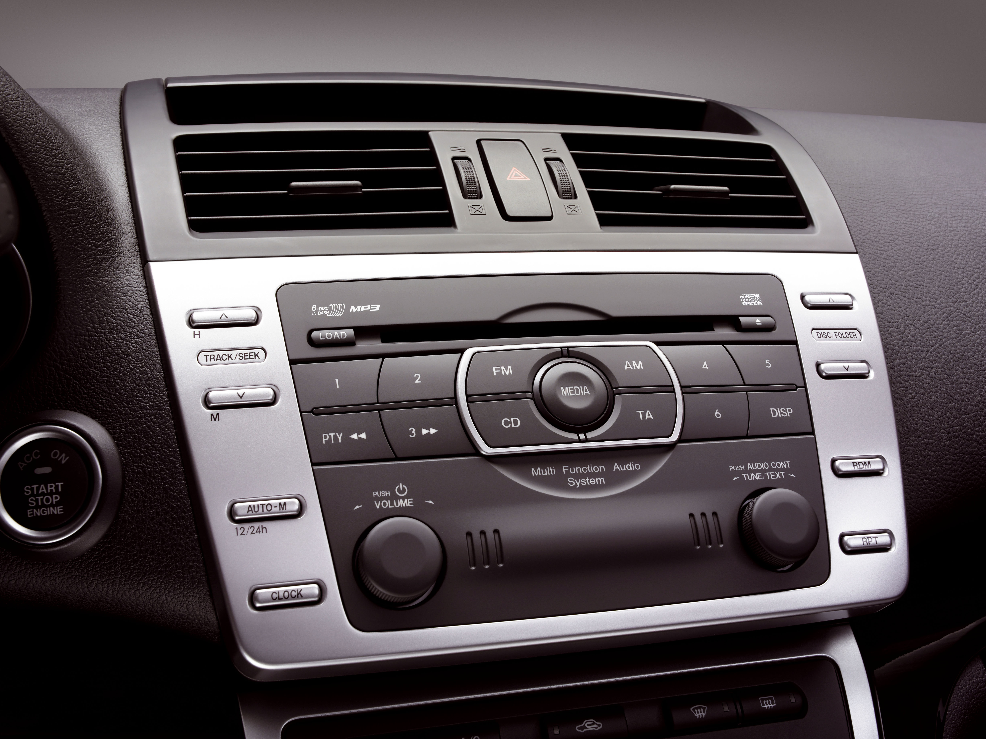
Proporciones deportivas que envuelven un espacioso interior
Los diseñadores de Mazda procuraron diseñar un habitáculo de proporciones deportivas y ampliar el espacio interior con relación al modelo anterior. La línea que asciende desde el parabrisas delantero hasta el techo sigue siendo suave, pero el frontal se ha inclinado hacia atrás para eliminar cualquier sensación de opresión que pudieran sentir los ocupantes de los asientos delanteros. La carrocería es ligeramente más ancha para habilitar más espacio para los hombros sin necesidad de reducir la separación entre los asientos del conductor y el acompañante. El espacio para las rodillas en las plazas traseras ha aumentado 13 mm, lo que hace que los asientos posteriores sean más amplios. Estas modiﬁcaciones contribuyen a reforzar el aspecto deportivo del habitáculo, que oculta una gran amplitud interior.

Una posición de conducción que proporciona un control cómodo y seguro
Aparte de la colocación más vertical del volante, la palanca de cambios se ha desplazado ligeramente hacia el conductor con respecto al modelo anterior. El reposabrazos del asiento del conductor posee un mecanismo de deslizamiento longitudinal, que permite al conductor apoyar cómodamente el brazo en los cambios de marcha.

Cubierta del maletero Karakuri y zona de carga espaciosa
Tras investigar el uso real del maletero, el área de mayor uso para el cliente ofrece en el nuevo Mazda Atenza una anchura líder en su categoría. Los respaldos de los asientos traseros se pliegan hacia adelante mediante un sencillo movimiento (el conocido sistema karakuri de plegado de los asientos traseros de Mazda), que permite crear un suelo de carga plano. En el caso del station wagon, la cubierta del maletero se levanta automáticamente al abrir el portón trasero, lo que evita tener que manipularla cada vez que se carga o se descarga el maletero.

Un comportamiento medioambiental y una seguridad excepcionales para potenciar el “Zoom-Zoom en evolución”

Motor deportivo y silencioso y drástica reducción del ruido de rodadura
Para mejorar la marcha, los virajes y la frenada, el vehículo debe tener un comportamiento totalmente libre de tensiones, que permita controlarlo de forma predecible, para que el conductor de cualquier Mazda Atenza se sienta seguro en el coche en los desplazamientos largos a alta velocidad. Además de los sistemas de seguridad activa de última generación de Mazda, se incluyen otros elementos de seguridad activa, como el ABS y la asistencia a la frenada (de serie en todos los modelos), el sistema de control de estabilidad (de serie en algunas versiones) y un sistema de acoplamiento de reparto activo del par en la versión de tracción a las cuatro ruedas. El equipamiento de seguridad pasiva incluye el sistema avanzado de absorción y distribución de impactos de Mazda con una estructura de la carrocería en triple H y airbags SRS. El Mazda Atenza incorpora elementos adicionales que contribuyen a evitar accidentes y a proteger a sus ocupantes en caso de colisión. Son los siguientes:

Sistema de control trasero del vehículo
Este elemento de seguridad es nuevo en el segmento CD japonés. En desplazamientos a gran velocidad (a más de 60 km/h), esta función ayuda a detectar cualquier automóvil que se encuentre o se aproxime por las zonas ciegas de la parte trasera izquierda y derecha del coche gracias al uso de módulos de radar colocados en la parte trasera izquierda y derecha del vehículo. Cuando esto ocurre, se enciende un LED situado en la parte interior derecha/izquierda del pilar A.
Además, si el conductor enciende los intermitentes y hay un vehículo en el ángulo muerto, el LED empieza a parpadear y se activa un tono sonoro para advertir al conductor, permitiéndole así cambiar de carril de manera más segura.

Sistema de seguridad precolisión de Mazda
Un sensor tipo radar de alta frecuencia monitoriza el vehículo y los obstáculos que se encuentren por delante de él. Si detecta una posible colisión, emite una advertencia a través de un tono sonoro y una luz intermitente. Si el conductor no consigue responder adecuadamente, el sistema activa los frenos y tensa los cinturones para sujetar mejor a los ocupantes.

Sistema de control de crucero por radar de Mazda
Un sensor tipo radar de alta frecuencia detecta la distancia hasta el vehículo de delante y su velocidad. El sistema gestiona automáticamente la aceleración y la frenada para mantener una distancia adecuada. Esto también permite seguir al vehículo de delante por debajo de la velocidad de control de crucero predefinida.

Sistema de iluminación frontal adaptativo
Los faros auxiliares alumbran las curvas durante los virajes para iluminar mejor la trayectoria real del vehículo.

Sensor de aparcamiento
Los paragolpes delanteros y traseros van equipados con un total de ocho sensores ultrasónicos que detectan la distancia a los obstáculos desde las esquinas del coche y emiten una serie de pitidos para ayudar al conductor a aparcar en espacios estrechos.

Amplio campo de visión
El imponente parabrisas ofrece una gran visibilidad al conductor y le permite ver fácilmente las señales de tráﬁco elevadas, al tiempo que optimiza la geometría de los pilares traseros, y el uso de unos reposacabezas traseros más planos aumenta la visibilidad trasera para facilitar las maniobras de aparcamiento.

Carrocería de gran rigidez con el sistema avanzado de absorción y distribución de impactos de Mazda
Ofrece una seguridad excepcional en caso de impacto. Se basa en la unión de las barras delanteras a los bordes del bastidor, lo que aumenta la absorción de la energía de colisión y refuerza considerablemente el habitáculo. Además, se han utilizado largueros más rectos y de mayor sección transversal en la parte trasera, fabricados de acero de alta resistencia.

Primer reposacabezas activo de Mazda
En caso de colisión trasera, los reposacabezas de los asientos delanteros se desplazan instantáneamente hacia adelante, para sujetar la cabeza de los ocupantes del vehículo y reducir la carga del impacto.

Pedales de freno y embrague colapsables
Los pedales están diseñados de forma que no invadan el habitáculo en caso de colisión frontal, para reducir la posibilidad de que el conductor sufra lesiones en las piernas.
*Nota: algunos de los elementos son opcionales.

Eficiencia medioambiental
Además de ofrecer unas prestaciones aerodinámicas líderes en su segmento, el nuevo Mazda Atenza ofrece muchas otras mejoras en el consumo de combustible, como una reducción a la resistencia de rodadura, la dirección asistida electrónica y el uso de luces LED de freno. Asimismo, pese a tener un tamaño mayor al de su predecesor, el nuevo Mazda Atenza posee aproximadamente el mismo peso gracias a la adopción de numerosas medidas de reducción de peso. Con el motor MZR de 2,5 litros de reciente desarrollo, se ha mejorado el consumo de combustible y el tratamiento de las emisiones de CO₂ con respecto a la anterior unidad MZR de 2,3 litros, consiguiendo al mismo tiempo aumentar la cilindrada. Asimismo, el nuevo Mazda Atenza lleva instalado un catalizador inmediatamente a continuación del colector de escape, que redunda en un comportamiento más deportivo y mejora la purificación de los gases de escape.

Aparte de resultar divertido de conducir y cómodo, el nuevo Mazda Atenza destaca por su alto grado de seguridad y respeto por el medio ambiente, proporcionando a sus clientes una sensación kizuna de alta intensidad. Mazda resume sus responsabilidades en este terreno como “Zoom-Zoom sostenible”, un elemento esencial del “Zoom-Zoom en evolución”.

Especificaciones preliminares del nuevo Mazda Atenza
(para Japón: medidas de Mazda)
 |  | 4 puertas | 5 puertas | Wagon
Dimensiones (mm) | Longitud total | 4.735 | 4.735 | 4.765
Dimensiones (mm) | Anchura total | 1.795 | 1.795 | 1.795
Dimensiones (mm) | Altura total/(4x4) | 1.440/(1.450) | 1.440/(1.450) | 1.490/(1.500) barras portaequipajes  1.450/(1.460) sin barras portaequipajes
Dimensiones (mm) | Distancia entre ejes | 2.725 | 2.725 | 2.725
Ancho de vía (mm) | Delantero | 1.570*/1.560**/1.550*** | 1.570*/1.560**/1.550*** | 1.570*/1.550***
Ancho de vía (mm) | Trasero | 1.570*/1.560**/1.550*** | 1.570*/1.560**/1.550*** | 1.570*/1.550***
Número de plazas |  | 5 | 5 | 5
Puertas |  | 4 | 5 | 5
Transmisión | Tipo | Automática de 5/6 velocidades**** | Manual de 6 velocidades/ Automática de 5/6 velocidades**** | Manual de 6 velocidades/ Automática de 5/6 velocidades****
Suspensión | Delantera | Doble trapecio | Doble trapecio | Doble trapecio
Suspensión | Trasera | Multibrazo | Multibrazo | Multibrazo
Frenos | Delanteros | Discos ventilados | Discos ventilados | Discos ventilados
Frenos | Traseros | Discos macizos | Discos macizos | Discos macizos
*con llantas de acero 16x6J **con llantas de aluminio 16x6.5J ***con llantas de 17”/18” ****versión 4x4

Datos técnicos (para Japón: medidas de Mazda)
Tipo de motor |  | 4 cilindros 14 16 válvulas | 4 cilindros 14 16 válvulas
Cilindrada | cc | 1.999 | 2.488
Potencia máxima  (kW(CV)/rpm) | 2x2 | 110(150)/6.500 | 125(170)/6.000
Potencia máxima  (kW(CV)/rpm) | 4x4 | - | 122(166)/6.000
Par máximo  (Nm/rpm) | 2x2 | 182/4.500 | 226/4.000
Par máximo  (Nm/rpm) | 4x4 | - | 225/4.000
Las cifras y demás especificaciones contenidas en este dossier de prensa pueden variar de un mercado a otro. Asimismo, los datos pueden modificarse como consecuencia del proceso de homologación.

3. Nuevas tecnologías medioambientales y de seguridad

Discurso inaugural
Cada día que pasa crece la importancia de aspectos como el medio ambiente, la seguridad vial y otros temas sociales en el sector automovilístico. Sólo es posible encontrar soluciones a estos problemas si toda nuestra sociedad coopera y trabaja unida para corregirlos. Este debería ser el objetivo de cada uno de los habitantes del planeta para alcanzar una sociedad sostenible, una sociedad en la que la humanidad pueda prosperar sin infligir más daños al medio ambiente.

Del mismo modo, todos los fabricantes de automóviles tenemos la responsabilidad de hacer frente a este desafío con mejoras tales como la reducción del consumo o la potenciación del reciclaje. Igualmente, para ayudar a reducir el número cada vez mayor de accidentes que se producen en las carreteras de todo el mundo es esencial que hagamos grandes avances en el desarrollo de tecnologías de seguridad.

El lanzamiento comercial del Mazda Atenza en 2002 plantó la simiente del compromiso de Mazda con la fabricación de vehículos con Zoom-Zoom. Desde entonces, no hemos dejado de cuidar el árbol del Zoom-Zoom para que crezca y se haga fuerte, con sus tres ramas principales: los temas de "diseño distintivo, funcionalidad excepcional y comportamiento dinámico". En la actualidad, Mazda se concentra en cultivar las ramas de "respeto del medio ambiente" y "seguridad", al tiempo que nos esforzamos por ahondar las fuertes raíces del árbol en el suelo, para que pueda seguir creciendo.

Mazda expresa esta determinación y pasión en su plan “Zoom-Zoom sostenible”: nuestra visión de desarrollo tecnológico a largo plazo que ya se anunciara en la pasada primavera. Con este plan, Mazda pretende hacer evolucionar aún más su universo Zoom-Zoom combinando de manera equilibrada un genuino placer de conducción con altos niveles de seguridad y respeto del medio ambiente. Para ello nos proponemos construir vehículos que inviten a ser conducidos, que despierten el deseo de repetir la experiencia.

Con esta visión a largo plazo, Mazda anunció una iniciativa para explorar una línea específica para sus futuros motores. Centrándonos en los motores de combustión, nos propusimos desarrollar tecnologías de combustión de hidrógeno y anticiparnos así a la llegada de la sociedad del hidrógeno con unos motores que no exijan renunciar al placer de conducción Zoom-Zoom de Mazda. Se trata de tecnologías del mundo real que estarán listas para su aplicación práctica en cuanto exista una infraestructura logística adecuada. En el Salón del Automóvil de Tokio se exhibirá una gran variedad de proyectos de desarrollo destinados a hacer de nuestro plan “Zoom-Zoom sostenible” una realidad palpable mediante la aplicación de tecnologías desarrolladas por Mazda. Entre las novedades destaca un nuevo vehículo de hidrógeno, como anticipo de nuestras iniciativas para una futura sociedad del hidrógeno, así como nuestra gama de motores de última generación, todos ellos completamente rediseñados con el fin de establecer un nuevo equilibrio entre consumos ajustados, conducción ecológica y altas prestaciones. En nuestro stand también se podrán ver las tecnologías de seguridad activa que se están desarrollando para aplicaciones futuras, como un sistema de ayuda a la conducción segura que interactúa con la red de Sistemas Inteligentes de Transporte (SIT) y tecnologías de bioplásticos que contribuyen a proteger el medio ambiente.

Mazda continúa su evolución, de la mano del Zoom-Zoom, por la senda del desarrollo de una sociedad sostenible. Espero que disfrute de nuestro stand, y confío en que le ayudará a entender mejor la visión de desarrollo tecnológico a largo plazo de Mazda.

Seita Kanai
Director Ejecutivo

Motores de última generación

Motores de última generación totalmente nuevos para un futuro sostenible
Como parte de su plan Zoom-Zoom sostenible, Mazda está desarrollando motores avanzados que ofrezcan una potencia excepcional junto con un consumo y un control de emisiones excelente. Para 2010, queremos tener lista una gama de motores totalmente nueva, que se irá introduciendo progresivamente en todos los modelos. En el Salón del Automóvil de Tokio 2007 mostramos algunas de nuestras últimas tecnologías al servicio de este objetivo.

Motor gasolina de inyección directa I-4 de última generación
Los motores DISI* de Mazda proporcionan una conducción deportiva y excepcionalmente respetuosa con el medio ambiente. Con el motor de última generación de la serie, buscamos una mejora del comportamiento dinámico del 15% ~ 20% y una reducción del consumo del 20% (en comparación con un motor de gasolina Mazda de 2,0 litros). Basándonos en el sistema de inyección directa, nuestro objetivo es reducir cualquier pérdida de energía y mejorar la eficiencia térmica a través de soluciones de ingeniería innovadoras en una gran variedad de ámbitos tecnológicos. Entre estas tecnologías, estamos prestando especial atención a la inyección directa, el control de la combustión, la tecnología del sistema de válvulas variable y la tecnología de catalizadores. Además, de los distintos combustibles disponibles en el mercado, estamos estudiando el uso del flexifuel.
*DISI: Direct Injection Spark Ignition (inyección directa de gasolina)

Tecnología de inyección directa
Bajar la temperatura del aire de admisión es un método excelente para evitar cualquier combustión anormal, como la del preencendido, y la consiguiente vibración que puede originar una relación de compresión elevada. Al bajar la temperatura del aire de admisión, también se contribuye a mejorar la potencia, ya que se aumenta la densidad del aire. La pulverización del combustible y el flujo interno en dirección al cilindro son factores importantes que favorecen el enfriamiento del aire. Para los inyectores de torbellinado de última generación, como los que utilizan en la actualidad en los motores MZR 2.3 litros DISI TURBO y MZR 2.0 l. DISI, estamos investigando tecnologías que faciliten la pulverización y la mezcla mediante una mejora del flujo del combustible dentro del cilindro, al objeto de aumentar el efecto de refrigeración. También estamos buscando la combustión ideal en diversas situaciones de conducción mediante el control del número y la sincronización de las inyecciones directas, así como de la turbulencia.

Tecnología de control de la combustión
La forma de la cámara de combustión es un factor esencial para evitar influencias indeseables causadas por una relación de compresión elevada. Los ingenieros de Mazda emplean avanzadas tecnologías de visualización y CAE en el estudio de formas de las cámaras de combustión que puedan funcionar con relaciones de compresión elevadas.

Tecnología de sincronización de válvulas variable
Los motores de gasolina convencionales sufren considerables pérdidas de bombeo en conducción urbana y en otras situaciones en las que se circula a baja velocidad. Para reducir estas pérdidas, Mazda está desarrollando el sistema S-VT (sincronización secuencial de válvulas). Estamos trabajando en un S-VT dual con un mecanismo variable tanto para la admisión como para el escape, además de un mecanismo de levantamiento variable en continuo que también se encuentra en desarrollo. Si podemos ajustar el volumen de admisión únicamente con un mecanismo de válvulas variable, sería posible reducir las pérdidas de bombeo y el consumo. Al mismo tiempo también se puede lograr una respuesta más enérgica, algo esencial para una experiencia de conducción divertida.

Tecnología de catalizadores
Para cumplir la estricta normativa sobre emisiones de gases del futuro, Mazda ha desarrollado un nuevo catalizador que emplea nanotecnología* simple. Incluye una nueva y original estructura de catalizador que consta de un metal precioso engastado en una matriz que le sirve de sustrato. El nuevo catalizador tiene las siguientes características: (1) Suprime la degradación térmica originada por la amalgama del metal precioso; y (2) Mejora considerablemente la absorción de oxígeno y el rendimiento de emisión necesario para purificar los gases de escape. El resultado es una estructura que garantiza que prácticamente no se pierda nada de la eficacia de purificación, incluso en condiciones de uso extremas. También hemos comprobado que el volumen de metal precioso que se necesita se puede rebajar en un 70% ~ 90% (comparación interna de Mazda) sin perjuicio del nivel de purificación alcanzado. Esto es lo que se denomina nanotecnología simple. La aplicación de estas tecnologías a un catalizador de platino o rodio en un convertidor catalítico de 3 vías reduce drásticamente la cantidad de metal precioso que se necesita para purificar los gases de las emisiones.
*Nanotecnología simple: Tecnología de control de estructuras de materiales con tamaños inferiores a los de la nanotecnología convencional.

Nueva generación de motores diésel más limpios
Los motores diésel deben su popularidad a sus excelentes características de consumo y par, sobre todo para los desplazamientos de larga distancia en Europa. Los motores diésel también han sido objeto del desarrollo de tecnologías ecológicas como respuesta al endurecimiento de los requisitos sobre emisiones en Europa, que han despertado un gran interés por la notable reducción de emisiones de CO₂ que representan. Nuestro objetivo es lograr esa experiencia de conducción divertida que los motores diésel convencionales no pueden ofrecer. Para ello, el comportamiento del vehículo debe estar libre de tensiones a altas velocidades del motor. Nuestras investigaciones en este sentido se basan en las tecnologías turbodiésel de inyección directa common rail, que han sido minuciosamente evaluadas en Europa. También nos proponemos mejorar las emisiones y el consumo de combustible hasta en un 10%, con el fin de adaptarnos a las exigencias globales.

Tecnología de inyección directa
Esta nueva tecnología consta de un sistema common rail de alta presión de combustible que controla una serie de piezoinyectores.
El componente piezoeléctrico de un inyector se expande en tiempos del orden de nanosegundos (la milmillonésima parte de un segundo) como reacción a un cambio en una señal de tensión, proporcionando una respuesta mucho más rápida que los inyectores de solenoide convencionales que utilizan la fuerza electromagnética para desplazarse arriba y abajo. El piezoinyector ofrece tiempos de inyección más cortos, además de una pulverización del combustible y una precisión del volumen de inyección muy mejoradas. Nuestro objetivo es lograr una mezcla homogénea que proporcione una combustión sin residuos, y al mismo tiempo aumentar la potencia, reducir el consumo y controlar de forma más precisa las emisiones.

Reducción del peso
Comparados con los de su homólogo de gasolina, los componentes giratorios y alternativos del motor diésel (cilindros, bielas, cigüeñal, etc.) son más pesados, por lo que el límite de revoluciones es más bajo. En el diseño del motor diésel de 2,0 litros de nueva generación de Mazda, además de haber empleado un bloque de aluminio, se ha reducido drásticamente el tamaño y peso de las piezas giratorias y de movimiento alternativo para lograr un peso similar al de la versión de gasolina. El resultado ha sido un rendimiento suave a altas revoluciones, además de una reducción del consumo y menores niveles de ruido, vibraciones y resistencia mecánica.

Sistema turbo
Se ha empleado un turbocompresor bifásico que proporciona relaciones de turbocompresión idealmente altas, en una franja más amplia de revoluciones del motor que en el caso del motor diésel anterior, todo ello para obtener una curva de par amplia y plana. A bajas revoluciones, el turbocompresor refuerza el par y la respuesta de la aceleración: otro avance en el placer de conducción propio de Mazda. Por si esto fuera poco, al aumentar el volumen de la admisión y el de la EGR (recirculación de los gases de escape) simultáneamente en todas las velocidades del motor y todas las situaciones de conducción, urbana o en autopista, el turbo bifásico ofrece un nivel de emisiones que cumple las exigencias mundiales y reduce el consumo gracias a una mezcla combustible más pobre.

Tecnología de catalizadores
･ Catalizador de combustión PM de alta eficacia
Los catalizadores de oxidación de los filtros de partículas diésel (DPF) convencionales favorecen la combustión del carbono (el principal componente de las partículas) utilizando únicamente los átomos de oxígeno de la superficie de la capa de óxido. Por el contrario, con el nuevo catalizador de combustión PM de Mazda, se utilizan de forma más eficiente todos los átomos de oxígeno de la capa de óxido, lo que acelera considerablemente la combustión del carbono. Esto reduce además el tiempo necesario para la regeneración de los DPF y permite disminuir las emisiones y mejorar el consumo de combustible. Además, gracias a la gran resistencia del nuevo material y su mínima disminución del rendimiento, es posible utilizar volúmenes más pequeños de este caro metal precioso.

･ Sistema catalizador
Dado que los gases de escape del motor contienen un gran volumen de oxígeno, la reducción del NOx (óxidos de nitrógeno responsables de la presencia de lluvia ácida) a N2 (nitrógeno gaseoso) es uno de los principales problemas que plantean estos propulsores. Además de introducir un sistema de postratamiento destinado a purificar los componentes sin quemar de los gases de escape, Mazda está desarrollando una tecnología para sus motores diésel que permite someter a un tratamiento catalítico al NOx de los gases de escape. Además, está desarrollando un sistema de reducción selectiva, que funciona mediante la adición de urea acuosa a los gases de escape, y un sistema de almacenamiento de NOx para la purificación de dichos gases. Estos sistemas están en fase de preparación para su implantación global en el futuro.

Motor RENESIS de nueva generación (motor rotativo 16X)
Mazda celebra el 40ª aniversario de la introducción del motor rotativo Cosmo Sport, desarrollado en 1967. Para conmemorar la ocasión, se ha iniciado el desarrollo del propulsor de inyección directa 16X de 1.600 cc (800 cc x 2), equipado con una nueva cámara trocoidal, destinada a mejorar aún más la eficiencia térmica del motor y a aumentar su par en todo el rango de velocidades. El desarrollo del motor 16X ha sido posible gracias a la experiencia y la tecnología aportada por el motor RENESIS, un propulsor que incorpora unos puertos laterales de escape y otros dispositivos que supusieron un gran avance en el campo de los motores rotativos.

Modificación dimensional generalizada
En el motor RENESIS de nueva generación, Mazda ha modificado la forma elipsoidal del alojamiento trocoidal del rotor. Se trata de una nueva evolución de la estructura básica del motor, cuyo diseño se inició con un primer periodo de investigación sobre la geometría trocoidal óptima del mismo, que duró siete años, hasta la introducción del primer propulsor 10A (491 cc x 2) en 1967, continuó con el motor 13A (655 cc x 2), el 12A (573 cc x 2) y culminó en el actual propulsor 13B (654 cc x 2). Esta modificación geométrica se ha conseguido reduciendo la anchura y el grosor del alojamiento del rotor y aumentando su perfil trocoidal, lo que se traduce en un aumento de la cilindrada hasta los 800 cc x 2. Pese a este aumento de las dimensiones, se ha podido mantener el mismo diseño compacto y ligero del motor que luce el propulsor RENESIS actual.
En lo que respecta a su geometría concreta, el aumento del radio trocoidal y la excentricidad del alojamiento del rotor y la reducción de su anchura han permitido conseguir que la carrera sea más larga, lo que ha hecho que disminuya la relación dimensional de la cámara de combustión. Gracias a esta modificación, se ha reducido la relación entre el área superficial y el volumen ocupado por la cámara de combustión, lo que ha redundado en una disminución de las pérdidas por enfriamiento. Además, la disminución del reducido espacio que ocupa la cámara de combustión estimula la expansión de las llamas, con lo que la combustión del motor es más rápida y el consumo de combustible más bajo. Además de mejorar el consumo (parte fundamental del rendimiento medioambiental del motor), se ha procurado aumentar el par motor en todo el rango de revoluciones del motor.

Tecnología de inyección directa
El RENESIS de nueva generación es el primer motor rotativo que funciona mediante inyección directa de combustible. Este sistema hereda el concepto de diseño básico del motor rotativo de hidrógeno, donde se inyecta gasolina a alta presión durante el ciclo de admisión, que favorece la atomización y vaporización del combustible y la formación de una mezcla carburante estable. El calor latente de vaporización del combustible reduce la temperatura de la mezcla de aire y combustible, lo que aumenta la eficiencia de carga del motor. Al mismo tiempo, disminuye la adherencia del combustible a las paredes de la cámara, que era uno de los problemas del sistema de orificios de inyección convencionales, al tiempo que mejora la homogeneidad de la mezcla de aire y combustible. A su vez, eso se traduce en un incremento considerable de la eficiencia térmica y un aumento del par motor, y Mazda sigue investigando la introducción de nuevas mejoras de la eficiencia.

Alojamiento lateral de aluminio
Durante el desarrollo del nuevo motor, los ingenieros de Mazda han logrado incrementar drásticamente tanto su potencia como su rendimiento medioambiental. También han contribuido a conseguir una nueva mejora del consumo de combustible y del comportamiento dinámico del vehículo mediante la reducción de su peso. Gracias a que las dimensiones exteriores son más o menos las mismas que las del motor RENESIS que se comercializa en la actualidad, lo que permite aumentar el volumen del vehículo dedicado al habitáculo de los pasajeros, y a que el uso de un alojamiento lateral de aluminio aligera el peso del motor con respecto al propulsor RENESIS actual, junto a otras medidas, Mazda ha conseguido mejorar las cualidades de su ligero y compacto motor rotativo.

SISS o Smart Idle Stop System (sistema inteligente de corte de ralentí)
Muchas veces, los conductores dejan el motor al ralentí cuando están parados en un semáforo o en un atasco en zonas urbanas. Según las pruebas de modo 10-15 japonesas, parar el motor en estas situaciones reduce el consumo de combustible aproximadamente un 10%. El sistema de corte del ralentí ahorra combustible porque apaga automáticamente el motor cuando el conductor detiene le vehículo y vuelve a arrancarlo automáticamente cuando el conductor puede avanzar de nuevo. Los sistemas de corte del ralentí convencionales emplean un motor eléctrico para volver a poner en marcha el motor. Sin embargo, el sistema SISS de Mazda inyecta el combustible directamente en los cilindros del motor cuando este está parado y lo enciende para crear fuerza descendente en los pistones, con lo que el motor empieza a girar de nuevo. Este sistema no sólo ahorra combustible, sino que además arranca el motor de forma más rápida y silenciosa que un sistema de corte del ralentí convencional.

Control de la posición de parada del cilindro
Para poder arrancar de nuevo el motor en la situación anteriormente descrita, es imprescindible que los cilindros se detengan en una posición que mantenga el equilibrio adecuado entre los volúmenes de aire. Por eso, el SISS controla de forma precisa la posición de los cilindros cuando se detiene el motor.

Tecnología de reinicio de la combustión
Cuando el motor se vuelve a poner en marcha automáticamente, los cilindros de combustión se indexan y encienden desde las posiciones de los pistones memorizadas en el momento en que se detuvo el motor. Incluso a revoluciones extremadamente bajas, los cilindros se seleccionan continuamente para el encendido, y el motor alcanza la velocidad de ralentí rápidamente.

Mazda Premacy Hydrogen RE Hybrid

Nuevo Mazda Premacy Hydrogen RE Hybrid (modelo de exposición)
Una nueva visión del futuro del Zoom-Zoom
El motor rotativo de hidrógeno (Hydrogen RE), que combina las prestaciones Zoom-Zoom características de la marca y un excelente comportamiento ecológico, es una de las iniciativas estrella de Mazda para el desarrollo de la energía del futuro. Desde 2006, Mazda ha estado ofreciendo el Mazda RX-8Hydrogen RE en régimen de leasing a empresas y administraciones locales para demostrar las prestaciones excepcionales de un motor que quema hidrógeno para generar energía motriz y que no emite CO₂. El RX-8 Hydrogen RE, además de ofrecer un funcionamiento más limpio, mantiene las características de conducción típicas de un vehículo impulsado por un motor de combustión interna de gasolina convencional. El sistema de alimentación dual del RX-8 Hydrogen RE puede alternar entre hidrógeno y gasolina con sólo pulsar un botón, y, aunque se trata de un vehículo con un sistema de alimentación alternativo, ofrece todos los demás atributos del modelo básico RX-8, incluidas sus cuatro espaciosas plazas.
En la actualidad se sigue desarrollando el nuevo Mazda Premacy Hydrogen RE Hybrid, vehículo que la marca expone en el Salón del Automóvil de Tokio de este año y cuyo programa de leasing comenzará previsiblemente en 2008. El modelo, que incorpora el sistema de alimentación dual del RX-8 Hydrogen RE, es una versión más avanzada en lo que respecta a espíritu práctico y prestaciones, gracias a las mejoras realizadas en el Hydrogen RE y al uso de un nuevo sistema híbrido.
- Intervalo más amplio entre repostajes
- Conducción potente y divertida
- Aumento de las plazas, con capacidad para cinco adultos
y mayor espacio de carga
El modelo del Salón del Automóvil de Tokio 2007 también incorpora tapicerías en materiales Mazda Biotechmaterial, de origen vegetal, que contribuyen a reducir aún más las emisiones de CO₂. Estos materiales tienen una excelente resistencia al calor, los golpes y el desgaste, y al deterioro ocasionado por la climatología y el fuego. También ofrecen una versatilidad excepcional y se pueden utilizar en la fabricación de piezas de plástico interiores, los tapizados de los asientos y otras muchas áreas.
Mazda mantiene su compromiso activo con el desarrollo de tecnologías únicas, como el motor rotativo de hidrógeno, dentro de su contribución para alcanzar una sociedad sostenible a la mayor brevedad posible.
Concretamente, Mazda espera desarrollar vehículos limpios que funcionen con gasolina o gasóleo, además de con hidrógeno, que desempeñen un papel importante en el proceso de implantación de infraestructuras de hidrógeno.

La evolución del motor rotativo de hidrógeno ofrece potencia Zoom-Zoom
En esta evolución del motor, el rendimiento ha aumentado un 40% con respecto al RX-8 Hydrogen RE, con lo que el comportamiento de la aceleración ha aumentado considerablemente. La disposición del motor rotativo de hidrógeno, el corazón del vehículo, ha pasado de ser longitudinal a transversal, y se han mejorado su resistencia de admisión/escape y la eficiencia de combustión para obtener un alto rendimiento en una amplia banda de velocidades.
Además, también se ha desarrollado un nuevo concepto de sistema híbrido adaptado al nuevo motor rotativo de hidrógeno. Los motores rotativos de hidrógeno convencionales presentan problemas de baja generación de par y mala eficiencia de combustión a bajas revoluciones. El nuevo sistema soluciona estos dos inconvenientes. Esto, sumado a un mayor depósito de hidrógeno, amplía la autonomía hasta aproximadamente 200 km de funcionamiento con hidrógeno (el doble que el RX-8 Hydrogen RE). El vehículo también cuenta con el apreciado sistema de doble combustible del RX-8 Hydrogen RE, que mejora más si cabe su uso práctico.
El sistema híbrido convierte de forma eficaz la energía procedente de la combustión del hidrógeno en electricidad que impulsa el motor eléctrico. Gracias a los avances en la tecnología de tracción eléctrica, el sistema tiene una respuesta rápida y un consumo ajustado de energía; además, ofrece una experiencia de conducción potente y un bajo consumo de combustible. La respuesta del acelerador es instantánea y transmite una sorprendente sensación de dinamismo y potencia.

Modelo de flujo de energía adaptado a las condiciones de conducción
Los principales componentes del sistema híbrido (el motor rotativo de hidrógeno y el generador, el convertidor, el motor y la batería) están óptimamente controlados para generar electricidad, recargar la batería y descargarla en función de las condiciones de conducción.
[Para acelerar desde parado]
- Alimentación desde la batería eléctrica
[En conducción estable normal]
- Alimentación desde el motor rotativo de hidrógeno y el generador eléctrico
[Durante la aceleración]
- Alimentación desde el motor rotativo de hidrógeno/generador eléctrico + batería eléctrica
[Durante la deceleración]
- La fuerza de frenado y el freno motor regeneran la batería
[Parado]
- El motor rotativo de hidrógeno deja de girar, salvo que la batería necesite recargarse.

Biotechmaterial* Mazda para una sociedad que recicla sus recursos
El nuevo Mazda Premacy Hydrogen RE Hybrid hace gala además de otras tecnologías ecológicas originales de Mazda. Mazda tiene una importante participación en proyectos de desarrollo conjunto con empresas, universidades** y el gobierno de la prefectura de Hiroshima como parte del Nuevo Programa de Desarrollo e Investigación del Consorcio Regional que respalda el Ministerio de Economía, Comercio e Industria. Esto nos permitió convertirnos en el primer fabricante de automóviles en desarrollar un bioplástico de origen vegetal con un aspecto de gran calidad y una resistencia a los golpes y el desgaste apta para las piezas del interior de los automóviles fabricadas mediante moldeo por extrusión.
En una joint venture con Teijin Ltd, una empresa con laboratorios de investigación en Chugoku y Shikoku, y Teijin Fibers Ltd, hemos sido los primeros del sector automovilístico en desarrollar un biotextil 100% derivado de plantas, realizado con fibras de polilactato. Este material, pensado para las tapicerías de los asientos, tiene una gran resistencia al desgaste, y a los efectos del fuego y la meteorología. El nuevo Mazda Premacy Hydrogen RE Hybrid incorpora productos en Biotechmaterial Mazda en los guarnecidos interiores y en las tapicerías de los asientos.
* Término genérico que designa los materiales de origen vegetal desarrollados por Mazda, incluidos los bioplásticos y biotextiles.
** Los miembros del consorcio son: Hiroshima University, Nishikawa Rubber Co., Ltd., Hiroshima Prefecture Technical Research Institute (Seibu Industrial Technology Center), Daikyo-Nishikawa Co., Ltd., Japan Steel Works Ltd., Kinki University Engineering Department, National Research Institute of Brewing, Yasuhara Chemical Co., Ltd., MANAC, Inc., Mazda Motor Corporation (2 universidades, 6 empresas y 2 organizaciones experimentales y de investigación)

Resistencia a los golpes, resistencia térmica y apariencia de calidad
Mazda ha desarrollado un bioplástico único apto para la fabricación de componentes interiores. Para favorecer la cristalización del ácido poliláctico, los investigadores desarrollaron un cristal de siembra de polilactato con una estructura molecular modificada que eleva el punto de fusión. También desarrollaron un nuevo compatibilizador capaz de dispersar de forma eficaz los constituyentes flexibles y mejorar así la absorción de impactos. El resultado es un material con mayor capacidad para dispersar de forma uniforme la energía de los impactos. Este bioplástico, que tiene un origen 80% vegetal, absorbe mucho mejor los golpes y es resistente al calor. A diferencia de los bioplásticos convencionales, cuyas propiedades sólo permiten su prensado, el bioplástico de Mazda se puede extruir. De este modo, el bioplástico adquiere la calidad y el aspecto que se requiere para aplicaciones en el interior de los vehículos.

Combina las propiedades de resistencia al desgaste, al fuego y a la meteorología que requieren los textiles de automoción
Para desarrollar el biotextil de Mazda se utilizó un agente cristalizador para el ácido poliláctico con una estructura molecular de polilactato de alto punto de fusión (estructura estereocompleja) que permite su aplicación en toda la biofibra. El biotextil resultante es de origen 100% vegetal y tiene una resistencia al desgaste, al fuego y a la climatología excepcional.

Introducción del sistema de reciclaje de paragolpes
Mazda ha sido el primer fabricante de automóviles que ha introducido el reciclaje de los paragolpes: un sistema por el que se recogen los paragolpes deteriorados de coches en circulación, se les quita prácticamente toda la pintura y se reutiliza para la fabricación de paragolpes nuevos. Desde que se utilizó por primera vez en el RX-8 en marzo de 2005, el material reciclado se ha introducido en los modelos nuevos y en más aplicaciones. El Mazda Premacy Hydrogen RE Hybrid también incorporará este material reciclado.

Tecnología de clasificación óptica que distingue la presencia/ausencia de pintura
La clave de este sistema de reciclaje de paragolpes es una tecnología de clasificación óptica única. En este proceso de reciclaje, los paragolpes deteriorados se pulverizan y transforman en pellets, en los que se elimina hasta un 98,5% de la pintura. La tecnología de clasificación óptica puede distinguir con precisión los pellets por su contenido en pintura. Éstos salen de un expendedor y cruzan ante dos cámaras CCD. Los que todavía contienen pintura se someten a un tratamiento a presión, con lo que se elimina alrededor del 99,9% de la pintura. Una vez que no tienen pintura, los pellets se mezclan con material nuevo para fabricar los paragolpes nuevos. Aquellos que se desechan en el proceso de clasificación se pueden utilizar como material para piezas internas, chapas antisalpicaduras y otros componentes similares.

Principales especificaciones del Premacy Hydrogen RE (valores objetivo)
Nombre |  |  |  | Mazda Premacy Hydrogen RE Hybrid
 | Longitud total |  |  | 4.555 mm
 | Anchura total |  |  | 1.745 mm
Vehículo | Altura total |  |  | 1.615 mm
 | Distancia entre ejes |  |  | 2.750 mm
 | Número de plazas |  |  | 5
Motor | Tipo |  |  | Motor rotativo de hidrógeno RENESIS (sistema de doble combustible)
 | Combustible |  |  | Hidrógeno y gasolina
Motor | Potencia máxima |  |  | 110 kW
 | Tipo |  |  | Motor síncrono
Generador | Tipo |  |  | Motor síncrono
Batería | Tipo |  |  | Litio-ión
Neumáticos | Delanteros/traseros |  |  | 195/65R15 DUNLOP ENASAVE (neumáticos sin petróleo)
Nombre |  |  |  | Mazda Premacy Hydrogen RE Hybrid

Avances en el desarrollo de vehículos de hidrógeno de Mazda
Mazda desarrolló el primer HR-X equipado con un motor rotativo de hidrógeno en 1991. Dos años más tarde lanzó un roadster experimental propulsado por un motor rotativo de hidrógeno y, en 1995, se realizaron en Japón las primeras pruebas en carretera de una versión especial del Capella Cargo equipada con un motor rotativo de hidrógeno. Tras obtener la autorización del Ministerio de Tierras, Infraestructuras y Transportes, se efectuaron las primeras pruebas mundiales en carretera del concept RX-8 Hydrogen RE en octubre de 2004. Poco más tarde, en febrero de 2006, Mazda empezó a ofrecer en leasing el RX-8 Hydrogen RE principalmente a empresas y organismos de la Administración.<0}

1991 | Presentación del primer HR-X con motor rotativo de hidrógeno en el Salón del Automóvil de Tokio.
1993 | Presentación del segundo HRX-II con motor rotativo de hidrógeno en el Salón del Automóvil de Tokio.  Mazda desarrolla una versión experimental de roadster con motor rotativo de hidrógeno.
1995 | Mazda realiza en Japón las primeras pruebas en carretera de una versión del Capella Cargo propulsada por un motor rotativo de hidrógeno.
2003 | Presentación de una versión en desarrollo del RX-8 Hydrogen RE en el Salón del Automóvil de Tokio.
2004 | Mazda inicia el leasing del RX-8 Hydrogen RE, el primer vehículo del mundo con motor rotativo de hidrógeno.

Tecnología de seguridad

Programa de seguridad de Mazda orientado a fabricar automóviles que eviten las colisiones
En los últimos años, el número de muertes por accidentes de tráfico sigue una tendencia a la baja gracias a las mejoras en la estructura de absorción de energía de impacto de los vehículos, al uso generalizado de airbags así como el desarrollo y la extensión de tecnologías de seguridad pasiva y otros elementos de seguridad. Por el contrario, también es cierto que el número de accidentes de tráfico aumenta cada año en todo el mundo. Teniendo esto en mente es esencial que, aparte de ayudar a reducir las lesiones sufridas a causa de los accidentes, adoptemos medidas para evitar, ante todo, que lleguen a producirse colisiones. Para ello, Mazda ha intensificado su actividad de I+D en sistemas de seguridad pensados para las condiciones de circulación de un futuro sostenible. Nuestro fin último es fabricar automóviles que eviten los accidentes. Para ello, el vehículo debe incorporar una seguridad pasiva que le permita estar preparado ante posibles colisiones, además de un nivel superior de tecnología de seguridad activa que apoye al conductor, el responsable final de su seguridad, mediante un correcto reconocimiento y evaluación de los peligros, asegurando que se cumplen las intenciones del conductor, y ofreciendo una dinámica del vehículo que evite en la mayor medida de lo posible las colisiones. Al mismo tiempo, estamos dedicando grandes recursos al desarrollo de tecnologías de seguridad integrales que incluyan el uso de datos generados por la infraestructura de transportes.

Evolución de la asistencia al reconocimiento y del comportamiento dinámico
La conducción conlleva una actividad de reconocimiento, toma de decisiones y respuesta fiable del vehículo en circunstancias muy variadas. Desde este punto de vista, el estudio de los errores humanos como causa de los accidentes revela que aproximadamente el 20% de los accidentes se deben a errores de juicio, un poco menos del 10% a errores de funcionamiento y más del 70% a errores de reconocimiento.
Los esfuerzos de Mazda en materia de I+D están orientados a crear medidas que contrarresten estos errores humanos cuando se produzcan e incluso que eliminen por completo las causas de tales errores, para poder ofrecer automóviles que reconozcan y evalúen con precisión las condiciones de conducción y marcha y que permitan al conductor adoptar las medidas de seguridad adecuadas. En la práctica, esto conlleva lo siguiente:
･El apoyo de una interfaz hombre-máquina (HMI) que facilite un reconocimiento y evaluación precisos
･Una dinámica del vehículo que evite con facilidad los peligros mediante operaciones sencillas
･SIT (Sistemas Inteligentes de Transporte): Un sistema avanzado de apoyo al conductor que favorezca la coordinación entre los vehículos y las condiciones de circulación

Basándose en estas tres líneas de I+D, Mazda pretende crear una seguridad activa de nueva generación que integre al conductor, el vehículo y las condiciones de circulación, con el fin último de fabricar automóviles que ofrezcan diversión al volante y eviten accidentes.

[Tecnología de asistencia avanzada al reconocimiento y la evaluación]
A continuación, presentamos algunos ejemplos prácticos de las tecnologías y diseños avanzados concebidos para ayudar al conductor a reconocer y juzgar los peligros, pertenecientes a la “hoja de ruta para la seguridad” prevista por Mazda.

Sistema de control trasero del vehículo (instalado en el nuevo Mazda6)
Destinado a ayudar a cambiar de carril de forma segura, utiliza sensores tipo radar colocados en las esquinas traseras derecha e izquierda de la carrocería que detectan cualquier vehículo que se aproxime por detrás o en los ángulos muertos tras los pilares B en los desplazamientos a más de 60 km/h; además, se advierte al conductor mediante un LED y un tono sonoro.

Sistema multicontrol CF-Net (Red Interfuncional) (instalado en el nuevo Mazda Atenza)
CF-Net es una iniciativa avanzada que nació del concepto de HMI (interfaz hombre-máquina). Integra los sistemas de audio, control de la temperatura y visualización, y ofrece un control cómodo y seguro gracias a un funcionamiento coordinado. Los interruptores en el volante, de fácil acceso para el conductor, y una pantalla de control centralizado colocada en la parte superior del panel de instrumentos a la vista del conductor facilitan el manejo y control del estado de cada sistema.

Buena visibilidad delantera y descendente, para facilitar la maniobra en espacios reducidos
El diseño del nuevo Mazda2 (Demio en Japón) presenta una línea de la cintura rebajada que mejora la visibilidad delantera y descendente y facilita las maniobras del conductor en carreteras estrechas y en los aparcamientos con la sección delantera del vehículo por delante. En particular, esta función facilita los estacionamientos en los que se mete primero en la plaza la parte delantera del vehículo, ya que mejora tanto la visibilidad de las líneas de las plazas de aparcamiento como la percepción de la proximidad de los vehículos contiguos.

[Dinámica avanzada del vehículo]
A continuación, se presentan algunas de las tecnologías de dinámica del vehículo que ayudan a evitar riesgos y hacen que la conducción resulte más entretenida.

Sistema de control de estabilidad de rodadura (disponible en el Mazda CX-9 para Estados Unidos)
Un sensor del grado de inclinación aporta información sobre los movimientos de inclinación del vehículo. Esta información se suma a los datos sobre el ángulo de la dirección, la aceleración G lateral, el índice de derrape y la velocidad del vehículo que se obtienen mediante el sistema de control de estabilidad (DSC), para determinar con exactitud el ángulo de inclinación en todo momento. Con el fin de estabilizar la inclinación del vehículo, se calcula instantáneamente la fuerza de frenado y el par motor óptimos y, en función de estos, se controlan los frenos y el par del motor. Esto permite mantener el vehículo en una posición extremadamente estable en las diversas situaciones a las que se enfrenta el conductor en la conducción real.

Sistema de seguridad de precolisión (disponible en los Mazda MPV y Mazda CX-7, instalado en el nuevo Mazda Atenza)
El sistema de seguridad de precolisión de Mazda utiliza un sensor tipo radar, montado en la parte delantera del vehículo, que supervisa los distintos obstáculos que se encuentran por delante de él, y advierte al conductor de cualquier posible riesgo de colisión mediante un tono sonoro y una luz. Si el conductor no acciona los frenos, el sistema los activa automáticamente con suavidad, indicando al conductor que frene. Si el conductor tarda en adoptar medidas evasivas y se considera que la colisión es inminente, el sistema de frenos de precolisión se activa para reducir automáticamente la velocidad y mitigar la gravedad del impacto. Al mismo tiempo, los cinturones se tensan para sujetar lo mejor posible a los ocupantes y reducir posibles lesiones. En el futuro, intensificaremos nuestros esfuerzos en materia de I+D para conseguir tecnologías más avanzadas que permitan reducir al máximo las lesiones provocadas por los accidentes, teniendo también en cuenta a los peatones y las condiciones del firme.

Tecnologías de asistencia a la conducción coordinadas con la infraestructura de transportes
Con el fin de paliar el problema de los errores humanos en situaciones peligrosas, es importante desarrollar contramedidas que permitan una respuesta más rápida y que resulten fáciles de aplicar. En lo que respecta a los peligros que el conductor no puede ver, deben realizarse mejoras en las tecnologías de los vehículos y de las infraestructuras de transporte. Por ejemplo, para evitar que se produzca una colisión en un ángulo muerto o al girar a la derecha es necesario utilizar tecnologías de Sistemas Inteligentes de Transporte (SIT) como las comunicaciones vehículo-vehículo y vehículo-infraestructura que se están desarrollando actualmente, cuya finalidad es mejorar la comunicación con otros vehículos, peatones y ciclistas.
Mazda participa en un ensayo de SIT que se realizará en las vías públicas de Hiroshima bajo los auspicios de una organización formada por instituciones gubernamentales, empresas y centros académicos* de la localidad. Se prevé que el ensayo comience en otoño de este año. Hasta ahora, Mazda ha participado en el desarrollo de SIT en recorridos de pruebas. Actualmente, Mazda es responsable de desarrollar un sistema de navegación que permita validar los sistemas SIT en vías públicas, y de recopilar y analizar los datos procedentes de los sistemas instalados en varias docenas de vehículos Mazda. También estamos desarrollando un sistema de ayuda a la conducción en colaboración con las infraestructuras de transportes, que permitirá a los conductores recibir información relevante enviada por sensores, cámaras y otros dispositivos instalados en las carreteras.
Se está fomentando este tipo de enfoque de una interfaz carretera-hombre-vehículo y tecnologías de control como una cuestión de investigación fundamental, no sólo para los problemas de regiones específicas, sino también para una futura aplicación en distintas regiones y situaciones.
*Cuerpo Nacional de Policía, Sociedad de gestión del tráfico universal de Japón (UTMS), Conferencia de Hiroshima sobre el ensayo de SIT en las vías públicas.

Características del ensayo del SIT en las vías públicas del distrito de Hiroshima
El ensayo en vías públicas se realizará en las condiciones habituales de las vías públicas del centro y los alrededores de la ciudad de Hiroshima, lo que permitirá recoger datos de diversos ejemplos prácticos. Las condiciones de las vías del ensayo son las siguientes:
- Vías por las que circulan tanto tranvías como automóviles, con un tráfico complejo.
- El amplio delta de un río, con numerosos puentes elevados en los que resulta difícil conocer las condiciones existentes a la salida de los puentes con pendientes ascendentes y descendentes.
- Zonas con distancias cortas entre tierras bajas y montañosas, lo que puede crear variaciones inesperadas de las condiciones climáticas y en el firme de la carretera.

A continuación se presentan los principales casos de prueba en los que ha participado Mazda.

Sistema de prevención de colisiones en los giros a la derecha
La ciudad de Hiroshima tiene multitud de cruces importantes con tranvías. En los giros a la derecha (no hay que olvidar que en Japón se conduce por la izquierda) los conductores deben estar especialmente atentos a los tranvías, a los demás vehículos y a los peatones que cruzan la calzada en ese momento. En la validación en vías públicas que va a llevarse a cabo, se transmitirá al sistema de navegación de a bordo información relativa a cualquier tranvía que se acerque, así como sobre cualquier vehículo cercano que quede oculto por un tranvía (basándose en la distancia a la intersección medida con ayuda de una señal luminosa óptica instalada antes de la intersección). Esta información servirá para alertar al conductor. Al mismo tiempo, se proporcionará información sobre los peatones y ciclistas que estén cruzando en ese momento.

Sistema de prevención de colisiones por los ángulos muertos
En Japón abundan las vías de varios carriles sin señales de tráfico en las intersecciones con las calles colindantes. En la validación en vías públicas que próximamente se llevará a cabo, aparte de vehículos a motor habrá numerosos peatones y ciclistas. Una señal luminosa óptica detendrá al vehículo en los cruces, mientras pasan los peatones. Varios sensores captarán a los peatones y ciclistas cercanos y toda la información relevante se transmitirá al vehículo de pruebas para alertar al conductor.

Sistema de prevención de alcances traseros durante las paradas ante señales de tráfico
Hiroshima es una ciudad surcada por numerosos ríos y cuenta con un gran número de puentes con pendientes ascendentes y descendentes. En bastantes casos, hay una intersección inmediatamente a continuación de un puente. En estas condiciones, cuando un conductor empieza a cruzar el puente le resulta difícil saber cuáles son las condiciones existentes en la intersección situada al otro lado. Por tanto, existe el peligro de golpear por detrás a los vehículos que están parados ante las señales de tráfico de la intersección. En la prueba de carretera, se emplearán sensores para detectar la presencia de vehículos lentos o parados ante las señales de tráfico en zonas con mala visibilidad al otro lado de los puentes. La información sobre estas condiciones, que cambian rápidamente, se transmite al vehículo de pruebas para alertar al conductor del peligro de un alcance trasero.

